目录
第一章 编制依据 5
第二章 工程概况 13
第三章 施工总部署 26
第1节 企业方针、质量、安全指标 26
第2节 施工准备 27
第3节 基础设施准备 37
第4节 承包项目的任务划分 45
第5节 施工进度计划 47
第6节 技术准备 47
第四章 主要项目的技术控制措施 54
第1节 地基与基础工程 55
第2节 地下室防水工程 57
1、 结构自防水混凝土 57
2、 地下室卷材防水 59
第3节 钢筋工程 61
第4节 模板工程 76
第5节 混凝土工程 86
第6节 屋面工程 98
第7节 外墙外保温技术控制措施 100
第8节 干挂石材施工控制措施 105
第9节 吊顶、面砖及门窗工程 107
第10节 水暖卫安装工程 109
第11节 建筑电气工程 119
第12节 智能建筑、通风、消防及电梯安装 126
第五章 季节性施工措施 127
第1节 雨期施工 127
第2节 冬期施工措施 130
第六章 主要施工管理措施 135
第1节 质量保证措施 136
1、 施工工艺及管理质量保证措施 136
2、 测量放线质量保证措施 138
3、 钢筋绑扎质量保证措施 139
4、 模板工程质量保证措施 140
5、 混凝土工程质量保证措施 140
6、 防水工程质量保证措施 141
7、 水电暖卫工程质量保证措施 142
8、 现场试验质量保证措施 142
9、 结构预埋预留质量保证措施 143
10、 材料、机械设备的质量保证措施 144
11、 加强预控措施 146
12、 工程交验制定竣工回访和质量保修计划 146
第2节 工期保证措施 147
第3节 总包与监理及设计的配合措施 149
第4节 技术管理措施 151
第5节 对分包方（建设单位指定）的管理措施 153
第6节 成品保护措施 155
第7节 成本降低措施 158
第七章 安全保证措施 159
第1节 安全管理体系及措施 160
第2节 安全生产措施 163
1、 施工现场安全防护 163
2、 施工现场安全用电 165
第八章 消防管理措施 169
第1节 消防安全制度 169
第2节 消防安全技术措施 170
第九章 环保、环卫措施 171
第1节 场容管理措施 172
第2节 环境保护管理措施 173

编制依据

(一)招标文件
(见表1-1)
招标文件表1-1
文 件 名 称
编 号
签发日期
北京××住宅小区7 号商住楼工程招标文件
(二)施工图
施工图表1-2
图 纸 名 称 | 编 号 | 日 期
××家园7 号商住楼建筑施工图 | 建施1A-49A | 20××-2
××家园7 号商住楼结构施工图 | 结施01-37 | 20××-2
××家园7 号商住楼给排水施工图 | 8764S-1-1B 至8764S-1-24B | 20××-2
××家园7 号商住楼暖气施工图 | 8764N-1-1B 至8764N-1-26 | 20××-2
××家园7 号商住楼电气施工图 | 8764D-1-01 至8764D-1-50 | 20××-2

(三)主要规范、规程(见表1-3)
主要规范、规程表1-3
国家 | 序号 | 标准名称 | 标准编号 | 备注
国家 |  | 工程测量规范 | GB 50026-93
国家 |  | 机械设备安装工程施工及验收通用规范 | GB 50231-98
国家 |  | 建筑物防雷设计规范 | GB 50057-94
国家 |  | 地下工程防水技术规范 | GB 50108-2001
国家 |  | 混凝土外加剂应用技术规范 | GBJ 119-88
国家 |  | 混凝土质量控制标准 | GB 50164-92
国家 |  | 地基与基础工程施工质量验收规范 | GB 50202-2002
国家 |  | 砌体工程施工质量验收规范 | GB 50203-2002
国家 |  | 混凝土结构工程施工质量验收规范 | GB 50204-2002
国家 |  | 屋面工程施工质量验收规范 | GB 50207-2002
国家 |  | 地下防水工程施工质量验收规范 | GB 50208-2002
国家 |  | 建筑地面工程施工质量验收规范 | GB 50209-2002

13 建筑防腐蚀工程施工及验收规范 GB 50212-91
14 组合钢模板技术规范 GB 50214-2001
15 建筑内部装修设计防火规范 GB 50222-95
16 建筑防腐蚀工程质量检验评定标准 GB 50224-95
17 建筑给水排水与采暖工程施工质量验收规范 GB 50242-2002
18 通风与空调工程施工质量验收规范 GB 50243-2002
19 电气装置安装工程施工及验收规范GB 50254（5-9）-96
20 自动喷水灭火系统施工及验收规范 GB 50261-96
21 给水排水管道工程施工及验收规范 GB 50268-97
22 建筑工程施工质量验收统一标准 GB 50300-2001
23 建筑电气工程施工质量验收规范 GB 50303-2002
24 建筑装饰装修工程质量验收规范 GB 50210-2001
25 民用建筑工程室内环境污染控制规范 GB 50325-2001
26 建筑边坡工程技术规范 GB 50330-2002
27 建筑工程项目管理规范 GB/T 50326-2001
28 住宅装饰装修工程施工规范 GB 50327-2001
29 高层民用建筑设计防火规范GB 50045-95/2001
30 采暖通风与空气调节设计规范 GB 19-87/2001
31 钢筋混凝土高层建筑结构设计与施工规程 JGJ 3-2002
32 高层建筑箱形与筏形基础技术规程 JGJ 6-99
33 混凝土泵送施工技术规程 JGJ/T 10-95
34 钢筋焊接及验收规程 JGJ 18-96
35 大模板多层住宅结构设计与施工规程 JGJ 20-84
36 回弹法检测混凝土抗压强度技术规程 JGJ/T 23-2001
37 钢筋焊接接头试验方法 JGJ/T 27-2001
38 建筑机械使用安全技术规程 JGJ 33-2001
39 施工现场临时用电安全技术规程 JGJ 46-88
40 建筑施工安全检查标准 JGJ 59-99
41 建筑装饰工程施工及验收规范 JGJ 73-91
42 建筑施工高处作业安全技术规范 JGJ 80-91
43 玻璃幕墙工程技术规范 JGJ 102-96
44 塑料门窗安装及验收规范 JGJ 103-96
45 建筑工程冬期施工规程 JGJ 104-97

 | 46 | 钢筋机械连接通用技术规程 | JGJ 107-96
 | 47 | 建筑工程饰面砖粘结强度检验标准 | JGJ 110-97
 | 48 | 建筑玻璃应用技术规程 | JGJ 113-97
 | 49 | 建筑基坑支护规程 | JGJ 120-99
 | 50 | 外墙饰面砖工程施工及验收规程 | JGJ 126-2000
 | 51 | 建筑施工门式钢管脚手架安全技术规程 | JGJ 128-2000
 | 52 | 玻璃幕墙工程质量验收标准 | JGJ/T 139-2001
 | 53 | 民用建筑节能设计标准 | JGJ 26-95
 | 54 | 商品混凝土质量管理规程 | DBJ 01-6-90
 | 55 | 新型沥青卷材防水工程技术规程 | DBJ 01-16-94
地方 | 56 | 建筑安装分项工程施工工艺规程 | DBJ 01-26-96
 | 57 | 冬期混凝土综合蓄热法施工成熟度控制养护规程 | DBJ/T 01-36-97
 | 58 | 建筑内墙用腻子应用技术规程 | DBJ/T 01-48-2000
 | 59 | 外墙外保温施工技术规程 | DBJ/T 01-50-2002
 | 60 | 建筑安装工程资料管理规程 | DBJ 01-51-20××
 | 61 | 建筑排水硬聚乙烯管道工程技术规程 | CJJ/T 29-98
 | 62 | 北京市厕浴间防水推荐做法 | 京2002TJ1
 | 63 | 北京市屋面卷材推荐做法 | 京93TJ2
其他 | 64 | 北京市地下室防水推荐做法 | 京95TJ3
 | 65 | 混凝土排水管道工程闭气检验标准 | CECS19：90
 | 66 | 建筑排水用UPVC 螺栓旋管管道工程设计、施工及验 | CECS94：97
 |  | 收规范
(四)主要图集 (见表1-4)

主要图集表1-4

名 | 称 | 编 号
建筑构造通用图集 |  | 88J 系列（1～12）
建筑物抗震构造详图 |  | 97G329（1～9）
建筑设备施工安装通用图集 |  | 91SB 系列（1～9）
建筑电气通用图集 |  | 92DQ系列（1～13）

(五)工程地质勘查报告(见表1-5)
工程地址勘查报告 |  |  | 表1-5
名 | 称 | 日期
昌平××家园7 号楼岩土工程勘察报告 |  | 200 1年9月17日

(六)工程预算定额及工程预算。
(七)ISO9000标准：《生产、安装和服务的质量保证模式》
(八)主要法规及地方强制执行的文件 (见表1-6)
主要法规及地方编制执行的文件表1-6
名称 | 编号
中华人民共和国建筑法 | 主席令第九十一号
建设工程质量管理条例 | 国务院令第279 号
关于印发《北京市建筑工程暖卫设备安装质量若干规定》的通知 | （94 ）质监总站036 号
关于印发《北京市建筑工程电气安装质量若干规定》的通知 | （94 ）质监总站037 号
北京市建设工程文明安全施工暂行规定 | 京建法字[1999]1 号
关于印发《北京市建设工程施工试验实行有见证取样和送检制度的暂行规定》的通知 | 京建法[1997]172 号
关于印发《北京市建设工程施工试验实行有见证取样和送检制度的暂行规定》的补充通知 | 京建法[1998]50 号
关于印发《预防混凝土工程碱集料反应技术管理规定》的通知 | 京建科[1999]230 号

工程概况

(一)总体情况 (见表2-1) 总体情况表2-1
工程名称 | 某小区（某家园）7 号楼
工程地址 | 北京市某区某路南侧、某家园内
建设单位 | 北京某房地产开发公司
设计单位 | 某设计研究院
监理单位 | 北京某建设监理有限公司
监督单位 | 北京市某区质量监督站
定额工期 | 425d
计划工期 | 360d
质量目标 | 优良
工程特点 | 该工程为高层商住楼，集底商、住宅于一体，一、二层为底商，三层至十三层为住宅，每户均有错层，层高不一，结构施工难度大

〈2〉建筑设计概况 (见表2-2) 建筑设计概况表2-2
项目 |  |  | 内容
建筑功能 |  |  | 商务住宅
建筑特点 |  |  | 错层结构
 | 总面积（㎡） | 12047.91 |  | 占地面积（㎡） | 1349
建筑面积（㎡） | 地下部分（㎡） | 1262.5 |  | 1—2 层底商面积（㎡） | 2643
 |  |  |  | 3—13 层面积（㎡） | 7791.5
建筑层数 | 地上 | 13 层 |  | 地下 | 1 层
建筑层高（m） | 地下部分层高 | 地下一层 |  | 3.9m
建筑层高（m） | 地上部分层高 | 首层底商 |  | 4.5m
建筑层高（m） | 地上部分层高 | 二层底商 |  | 4.2m

标准层
3.9m、3.0m
跃层层高
2.6m、2.8m
建筑高度（m）
±0.000
62.80m
室内外高差
0.3m
基坑通挖深度
-5.46m
最大基坑深度 -6.16m
建筑物高度

38.70m
建筑总高

42.30m
电梯数量
3 个
单元数量
3 个
设防水泵房弱电设备库房等设备用房
地下室设置
住宅户型
共分A、B、C、D四个户型
建筑防火
二级
墙面保温
楼梯间局部外墙内保温、外墙外保温（ZL胶粉聚苯颗粒）
外墙装修
干挂厚花岗岩板、瓷制外墙砖（三层以上改为涂料）、无框玻璃
门窗工程
塑钢窗、自动安全门、塑钢门、复合保温门
外装修
上人屋面
彩色水泥砖
屋面工程
不上人屋面
三元已丙防水卷材
顶棚
铝方格栅吊顶、纸面石膏板、组合吊顶
地面工程
混凝土地面、铺砖楼面、抗静电活动地板、防滑地砖
内墙
增强水泥聚苯板、面砖墙面、乳胶漆墙面
内装修
平开钢制防火门、平开三防门、平开防火木门
门窗工程
各户内门及阳台门取消
公共部分
精装修
住宅室内
初装修
防水工程
地下
S8 级防水混凝土、三元已丙防水卷材防水
屋面
三元已丙防水卷材防水
厨房厕浴间
聚合物防水涂料
无障碍设计
商场内设残疾人专用卫生间、坡道
〈3〉结构设计概况 (见表2-3) 结构设计概况表2-3 (四)专业设备概况：
结构形式 | 基础结构形式 | 钢筋混凝土阀板基础 | 土质情况 |  | 二类属中软场地土
结构形式 | 建筑物结构形式 | 钢筋混凝土框支剪力墙
地基承载力 | 不小于290Kpa | 建筑耐久年限 | 二级（50 年） |  | 抗震烈度 |  | 8 度（二级）
地下防水 | S8 级混凝土自防水 | 混凝土环境类别 | 基础二b 类
地下防水 | 柔性防水 | 混凝土环境类别 | 其他一类
混凝土强度 | 基础垫层 | C15 |  | 1、2 层墙、柱 |  | C40

等级 | 基础底板、柱基、 |  |  | 主体 |  | 1、2 梁板 |  | C35
 |  |  | C30S8 级 | 结构
 | 集水坑壁 |  |  |  |  | 3-5 层以上墙体 |  | C35
 | 地下室侧壁 |  | C35S8 级 |  |  | 6-13 层墙体 |  | C30
_凝土墙、框支柱_ C40 级 |  |  |  |  |  |  |  | C30
 | 楼板、梁 |  | C35 |  |  | 3-13 楼板、梁 |  | C30
 | 其他（二次结构、设备基础） |  |  |  | C20
钢筋类别 | Ⅰ级HPB235 | 钢筋接头形式 |  |  | 直螺纹、搭接、绑扎
钢筋类别 | ⅡHRB335
 | 外墙 | 200、250、300 厚 |  |  |  |  | 150 厚陶粒空心砖
 | 内墙 | 180、250、300 厚 |  |  | 内隔墙 |  | 60 厚GRC 隔板
断面尺寸 | 柱断面尺寸 | 400×400、500×500、800×700 |  |  | 其他随墙设暗柱
 |  | 500×1300、600×1300、700×1300 |  |  | 住宅层设暗梁
 | 梁截面尺寸 | 350×700 、350×250、300×700 、355 ×450、200×500
填充墙 | 内隔墙采用150 厚Mu10 陶粒空心砌块

1. 给水系统给水系统共分为生活给水系统，室内消火栓系统，地下室、底商自动喷水系统。
（1） 生活给水系统分为二区供水，三层以下为市政直接供水，三层以上由泵房内的变频供水设备供水，全楼各卫生间均设卡式水表一块。
（2） 消防系统：消防水源为市政自来水供应，室外设300m³ 消防水池，水池内储存2h 消火栓，1h 自喷用水量，消防水泵设在地下一层泵房内，楼屋顶水箱间内设有消防水箱及增压设备。室内消火栓给水系统，本楼均由屋顶水箱及消防泵供给。全楼各楼梯间均设消防暗箱及防排烟井。本楼设置80 具MF3 手提式磷酸铵盐干粉灭火器。注：九层每单元电梯间内设置两具，地下室至二层，每个消火栓下设置两具。
（3） 本楼地下室库房、底商均设置自动喷水灭火系统。

2. 排水系统
本工程排水共设12 道排水系统，各卫生间各设一道。
生活污水采用芯层发泡UPVC 排水管。
地下室排水管道均采用机制柔性接口，铸铁排水管。
雨水外排水管采用芯层发泡UPVC 排水管。
雨水内排水管采用镀锌钢管。
3. 采暖系统
室内采暖由地下室设备间内的板式热交换机组定压控制供给。用户采暖按共用立管的分户独立系统分设，每户采用中供式（局部采用埋地敷设）双管异程式系统，散热器采用钢制频焊翅片管散热器，每组散热器上设温控阀进行室温控制。
4. 通风
本工程通风设施与采暖系统相互配套，自地下室设置高速防排烟系统，通过混流式通风机、风道，传送到风叶防火排烟口、排烟道通风换气。
5. 电气工程概况
电气工程为三类负荷设置，其中消防用电为二类负荷，共分为：普通电气照明系统，应急照明系统、消防用电系统、动力运行系统（电梯）及防雷接地系统等。
6. 室内电梯工程概况
本工程共设三部乘客电梯，每单元楼梯间内各设一部。自地下室至楼顶贯通，其型号为PW13/10-19 型，载重量为1t。
7. 智能电气概况
本工程共分为计算机网络系统，电话有线系统，有线电视系统，可视对讲系统、火灾自动报警系统及联控系统。

施工总部署

企业方针、质量、安全指标

1. 质量目标：
精心组织，严格控制，确保质量，争创优质——结构长城杯。
2. 安全指标：
强化管理，安全第一，以人为本，确保施工全过程无任何安全事故。
3. 环境目标：

严格管理，保护环境，确保施工过程“水、气、声、渣”排放达标，争创市级安全文明工地。

4. 工期目标：
详细计划，合理流水，加快施工节奏，确保按期向建设单位交付满意工程。

施工准备
1. 项目部组织机构 (见图3-1)
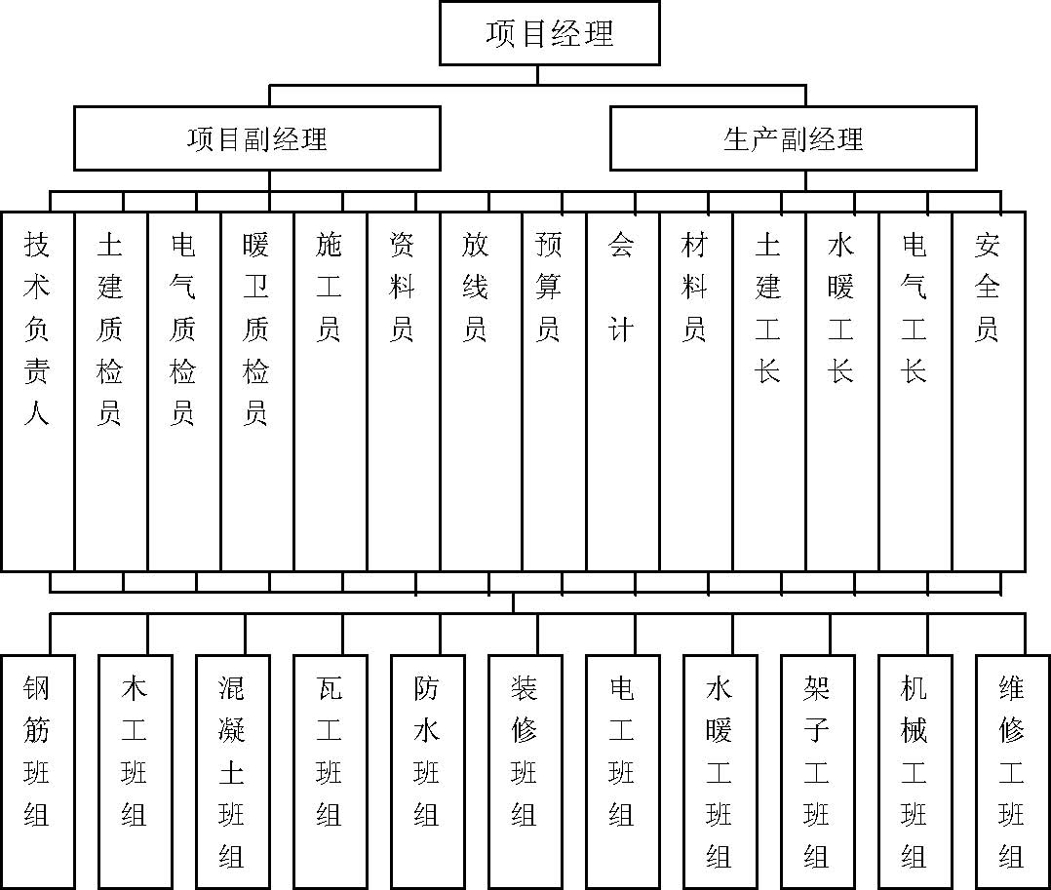
图3-1 项目部组织机构
2. 项目部管理人员职能分工与职责主要职责：
(1) 项目经理是第一责任人，对整个工程全面负责，并协调项目管理的内、外部事宜，对工程进度计划和工程实际进度进行控制，并对工程质量、现场安全、劳动力的调配、物资购买、租赁及财务等负全面责任，保证工程项目的顺利完成。
(2) 项目副经理负责建立健全技术管理体系、工程技术的日常管理，对技术工作全面负责；项目开工前，组织项目部相关人员，根据合同要求、设计要求及公司的任务目标要求，确定项目的质量目标，编制施工组织设计、质量计划或创优方案。施工组织设计中应反映出主要项目的控制措施，资源供应计划，顾客的期望要求等内容，其中应突出项目特点，抓住对工程质量、进度、安全有重要影响的过程、实施难度大的过程。
(3) 施工管理：项目经理部各专业施工班组以施工组织设计总体进度计划为主线，对每个分部工程制定详细的预控方案，确保各工序施工的正常运转，并以方案、计划为龙头，实行“长计划、短安排”， 通过季、月、旬计划的布置与实施，加强调度职能，维护计划的严肃性，按期完成竣工目标。
(4) 建立工程例会制度，每周至少组织召开一次例会，由各专业班组参加，必要时可由建设、监理、施工单位共同参加，及时解决施工中出现的问题；对施工中的重点和难点，提出管理的预控方案。
(5) 充分利用时间、空间，合理安排施工顺序，组织立体交叉、平行作业；
(6) 科学管理，加快工序周转，促进施工效率的提高，加快施工进度；
(7) 推广应用科技成果，采用先进的施工工艺，提高工作效率；
(8) 制定切实可行的季节性施工措施，保证连续施工，确保施工进度；
(9) 以质量促进度，认真落实公司的质量方针和质量目标，按照ISO9002 的程序要求控制施工质量，确保各工序一次验收合格率100%， 不出返工活，保证工程顺利进行。

3.主要资源需用量计划
(1) 主要劳动力需用量计划见表3-1。
主要劳动力需用量计划 表3-1
结构工程合计：320 人 | 主要工种 | 人数 | 装修工程合计：285 人 | 主要工种 | 人数
结构工程合计：320 人 | 钢筋工 | 80 | 装修工程合计：285 人 | 抹灰工 | 40
结构工程合计：320 人 | 直罗纹加工 | 8 | 装修工程合计：285 人 | 木工 | 60
结构工程合计：320 人 | 焊工 | 3 | 装修工程合计：285 人 | 瓦工 | 20
结构工程合计：320 人 | 木工 | 80 | 装修工程合计：285 人 | 架子工 | 25
结构工程合计：320 人 | 架子工 | 15 | 装修工程合计：285 人 | 水暖工 | 30
结构工程合计：320 人 | 水暖工 | 15 | 装修工程合计：285 人 | 电工 | 30
结构工程合计：320 人 | 电工 | 20 | 装修工程合计：285 人 | 焊工 | 3
结构工程合计：320 人 | 混凝土工 | 20 | 装修工程合计：285 人 | 机械手 | 6
结构工程合计：320 人 | 防水工 | 16 | 装修工程合计：285 人 | 壮工 | 40
结构工程合计：320 人 | 修理工 | 4 | 装修工程合计：285 人 | 伙房管理员 | 5
结构工程合计：320 人 | 塔司 | 4 | 装修工程合计：285 人 | 修理工 | 2
结构工程合计：320 人 | 壮工 | 20 | 装修工程合计：285 人 | 门卫、司机 | 6
结构工程合计：320 人 | 伙房管理员 | 5 | 装修工程合计：285 人 | 管理人员 | 18
结构工程合计：320 人 | 机械手 | 6 | 装修工程合计：285 人
结构工程合计：320 人 | 门卫、司机 | 6 | 装修工程合计：285 人
结构工程合计：320 人 | 管理人员 | 18 | 装修工程合计：285 人
结构工程合计：320 人 | 合计 | 320 | 装修工程合计：285 人 | 合计 | 285

(2)对分承包方的管理
1) 承包方的选择与评价执行我公司质量体系文件的规定要求，根据本工程特点选择有实际施工经验的合格分承包方，确保分承包方的施工水平满足本工程高质量的要求。项目部对选择的分包方进行必要的评价，包括资质、业绩及能力的确认。
2) 分包方进场后由总包方进行必须的考核，包括：技能操作，安全教育，文明施工，特殊环境作业要求等。对经确认合格的分包方签定履约合同，对其施工人员登记注册，发放胸卡。
3) 分包单位必须接受总包单位的管理，遵守总包单位的各项规章制度。服从总包单位对整体施工控制和部署。
4) 未遵守总包单位的规章制度而造成影响工期或影响工程质量的，总包单位有权对其进行经济处罚，严重的可终止其继续施工。
5) 分包方施工的分部、分项工程完工后均需报总包方进行检查、验收。经确认合格后，分包方向总包方提供完备的技术资料。
(3)主要机械设备用量 (见表3-2) 主要机械设备用量表3-2
(4)主要材料需用量表(见表3-3～表3-5) 建筑部分主要材料需用量表表3-3

序号 | 设备名称 | 规格型号 | 数量 | 定额功率（kW） | 合计功率（kW）
1 | 塔式起重机 | QTZ125 | 1 | 120 | 120
2 | 混凝土泵 | HBT80A | 1 | 90 | 90
3 | 强制式混凝土搅拌机 | J4-375（移动） | 1 | 10 | 10
4 | 电焊机 | BX3-300 | 3 | 26kVA | 78
5 | 调直切断机 | GT4-14 | 2 | 7.5 | 15
6 | 钢筋切断机 | FGQ | 2 | 5.5 | 11
7 | 弯曲机 | GW40A | 1 | 4.0 | 4.0
8 | 电平刨 | MB574 | 2 | 7.5 | 15
9 | 压刨 | MB106 | 1 | 7.5 | 7.5
10 | 台钻 | LQ41-16 | 1 | 1 | 1
11 | 电锯 | MJ-500 | 2 | 4.5 | 9
12 | 砂轮机 | GT-400 | 2 | 1.5 | 3
13 | 夯实机 |  | 2 | 1.1 | 2.2
14 | 水泵 |  | 1 | 3.5 | 3.5
15 | 振捣器 | HZ6Z-50 | 10 | 1.1 | 11
16 | 室外电梯 | SCD-200 | 2 | 4.5 | 9
17 | 合计 |  | 34 |  | 389.2

 | 项目 | 单位 | 数量 | 备注
土石方工程 | 场地平整挖土方 | m3 | 12776.85
桩基及基坑支护工程 | 振冲桩头处理 | 根 | 600
砌筑工程 | 陶粒空心砌块墙体 | m3 | 229.82
砌筑工程 | 120 厚50 号砂浆砌页岩实心砖保护层 | m3 | 102.22
混凝土工程 | 水泥 | t | 2908
模板工程 |  | m2 | 54008.54
钢筋工程 |  | t | 1086.54
屋面工程 | 屋面（三元乙丙橡胶防水卷材） | m2 | 1419.69
防水工程 |  | m2 | 5722.14
墙面 | 外墙干挂花岗岩板 | m2 | 1373.61
墙面 | 外墙外保温 | m2 | 51422
楼地面 | 初装修楼面 | m2 | 8689.64
门窗 | 塑钢门窗 | m2 | 2336.8

电气部分主要材料需用量表表3-4
序号 | 材料名称 |  | 需用量 |  | 备注
序号 | 材料名称 | 单位 |  |  |  | 数量
1 | 接地端子箱 | 台 |  | 15
2 | 动力配电箱 | 台 |  | 24
3 | 照明配电箱 | 台 |  | 150
4 | BV 铜芯线2.5mm2 | 100m |  | 370.656
5 | BV 铜芯线4mm2 | 100m |  | 473.785
6 | BV 铜芯线10mm2 | 100m |  | 75.626
7 | BV 铜芯线16mm2 | 100m |  | 70.394
8 | BV 铜芯线25mm2 | 100m |  | 26.471
9 | BV 铜芯线70mm2 | 100m |  | 22.654
10 | BV 铜芯线95mm2 | 100m |  | 4.147
11 | 暗插座 | 套 |  | 1255
12 | 钢制接线盒 | 10 |  | 301.818
13 | 钢制灯头盒 | 10 |  | 160.548
14 | 普通壁灯 | 套 |  | 315.12
15 | 吸顶灯 | 套 |  | 1001
16 | 嵌入式荧光灯双管 | 套 |  | 219

采暖及给排水主要材料需用量表 表3-5
序号 | 材料名称 |  | 需用量 |  | 备注
序号 | 材料名称 | 单位 |  |  |  | 数量
1 | 低压焊接钢管20 | m |  | 3236
2 | 低压焊接钢管25 | m |  | 887
3 | 低压焊接钢管32 | m |  | 550
4 | 低压焊接钢管40 | m |  | 224
5 | 低压焊接钢管50 | m |  | 264
6 | 铝塑复合管20 | m |  | 1028
7 | 铝塑复合管DN20 | m |  | 1033.14
8 | 高频焊翅片管散热器 | 组 |  | 180
9 | 钢制高频焊翅片管散热器 | 组 |  | 108
10 | 高频焊翅片管散热器（6 根管） | 组 |  | 296
11 | 铝塑复合管16 | m |  | 719
12 | PVC-U 排水塑料管50 | m |  | 620
13 | PVC-U 排水塑料管75 | m |  | 211
14 | PVC-U 排水塑料管100 | m |  | 463
15 | PVC-U 排水塑料管150 | m |  | 203
16 | 蹲便器（自闭阀） | 组 |  | 11

基础设施准备

1.施工现场总体布置
见图9-1。
(1)施工现场平面图的设计依据：
1) 根据建筑总平面图明确拟建和已建的建筑物、构筑物之间的关系，正确解决临时建筑和设施的位置。
2) 自然条件资料：地形资料、水文地质资料及气象资料等。
3) 单位工程进度计划。
4) 各种材料及需用量计划表。
5) 建设单位提供的水、电接取位置。

(2) 施工现场平面图的布置原则：
1) 在满足施工条件下，紧凑布置，尽量减少施工用地。
2) 合理使用场地，尽量减少材料的二次搬运。
3) 临时设施的布置应便于工人生产和生活。
4) 在保证施工顺利进行的情况下，使临时设施工程量最小，暂设工程最经济。
(3)本工程拟建在××家园小区院内，东北、西北方均有固定院墙。施工道路
自小区北大门直接进入。施工现场钢制彩色围挡只在建筑物东面（临小区公共道路路边）及建筑物南侧公共绿地边通设。考虑施工场地较狭窄，建筑物北侧距院墙仅11m， 南侧场地为32 m , 西侧距墙为3.5m，东侧相临小区道路。其生产区、办公区及材料存放地均在南侧设置；北侧只设置部分职工宿舍（每房间最多按15 人考虑）， 不能满足劳动力资源需要（最高峰人数约320 人），其余劳动力资源只得靠就近租赁居住。
(4)施工现场大门及道路的设置：现场道路因无法循环，故在建筑物北侧及南侧各设一条单项进出道路。道路均做硬化处理；临时道路两侧设置排水沟，并确定排水坡向，自北、西向东、南排水，排水坡度5‰。现场大门在南北出入口处各设一个,大门内侧设置排水暗沟（4000mm×300mm×300mm），与下水管道连接，上铺钢筋篦子。车辆出场前用水管冲洗干净以减少车辆出场带泥所造成的环境污染。
2. 生产、生活临时设施(见表3-6) 生产、生活临时设施表表3-6
3. 施工现场临水、临电计算

序号 | 临时设施 | 占地面积 |  | 备注
1 | 办公室 | 2×6×18 | 216 ㎡
2 | 工人宿舍 | 2×（68×6） | 916 ㎡ | 宿舍按15 人/间计
3 | 库房 | 8×9 | 72 ㎡
4 | 卫生室 |  | 9 ㎡ | 现场临时应急病房
5 | 水泥棚 | 6×6 | 36 ㎡ | 按200t 计
6 | 厕所（男/女） | 4×9 | 36 ㎡
7 | 门卫室 | 3×6 | 18 ㎡
8 | 标养室 | 3×3 | 9 ㎡
9 | 搅拌站 | 4×5 | 20 ㎡
10 | 木工加工棚 | 4.5×20 | 90 ㎡
11 | 钢筋加工棚 | 4.5×20 | 90 ㎡
12 | 食堂 | 4×9 | 36 ㎡
13 | 浴室 | 3×3 | 9 ㎡

(1) 现场临电计算：
依据——主要机械设备用量表，现场最高峰值用电量为389.2kW。
其用电量计算如下：

P=1.10[K1（∑P1/cosψ+K2∑P2）
（r+1）
式中：P——供电设备总需要容量（kVA） P1——电动机额定功率。P1=311.2kW P2——电焊机额定容量（kVA）P2=78kVA r ——照明用电量占总用电量的比率。取值为0.1 cosψ——电动机的平均功率因数。取值为0.75 K1、K2——电需要系数。取值为0.6
由上可得： P=1.10[0.6×（311.2/0.75）+0.6×78]×（0.1+1） =1.1×（248.96+46.8）×1.1
=396.3kVA
配电导线的选择：
S= | ∑P×L | = | 396.3×40 | =205.9 ㎜ | 2
 | CC |  | 77

式中C——导线系数，按三项五线制取77
L——现场送电线路的距离
查表现场取截面120mm 的铜芯电缆，可满足施工要求。

(2) 临时供水计算：本工程施工、生活、消防用水均来自小区临时市政上水管线，连接管径为DN100。
1) 施工现场用水量q 1： 本工程从基础垫层均采用商品混凝土，现场搅拌混凝土量很小，现场用水量仅限于混凝土养护、泵车清洗等。为充分利用市政水压，减少管线敷设量特设置一台增压泵。满足高层水压要求。
2) 现场生活用水量q2
P1N3K4

q2= t×8×3600 式中：P1——施工现场高峰昼夜人数，P1=320 人；N3— —施工现场生活用水定额（一般为20～60L/人·班）取N3=50L/ 人·班；K4——施工现场用水不均匀系数，取K4=1.4
t ——每天工作班数，t=1.35.
320×50×1.4
q2= =0.58（L/s） 1.35×8×3600
（74+66.5）
3）消防用水量q3，因施工现场面积S=×66÷2=4636.5 ㎡=0.46hm³ ，
小于5hm³，所以消防用水量取q3=10L/s 4）用水量Q：q1+q2=0.58L/s<10L/s,并且占地面积小于5hm³， 所以取Q=q3， 将计算出的总用水量增加10%，以补偿不可避免的水管漏水损失，即10+10×10%=11L/s 。5）供水管径（d）的选择4Q d=
∏×V×1000 式中：Q——耗水量，Q=11L/s V——管网中水流速度，取V=1.4m/s
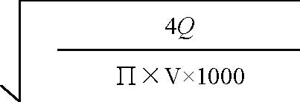
4×11
=0.1m
d=

3.14×1.4×1000
因此干管选DN100， 施工现场生产、生活分支管选用DN20、DN25 镀锌钢管，即能满足要求。
6） 临时消防及施工用水立管的架设：为满足消防和施工用水需要，分别在楼东北侧及西南侧各设一根消防立管及施工用水立管。水泵选用IS80-50-315A 型单级单吸离心泵一台，其流量为13.3L/s，扬程为114m (工程最大需要高度为42.3m)。消防用管道采用DN100 焊接钢管，施工用水管道采用DN80 焊接钢管。
4. 塔吊选择
(1) 为最经济合理地利用塔吊，拟将塔吊布置在建筑物最大长度（约60m）的中心线上，距建筑物外边线6.5m（如图3-2 所示）， 保证塔吊能够覆盖整个建筑物所需的最小臂长为
r： r = (60÷2)²+(22.7+6.5)²=41.86m, 按42m 计。

图3-2 塔吊最小臂长计算示意图
(2) 在本工程中需要塔吊垂直运输的主要物资为钢筋和模板，最大起重量不超过8t。
(3) 完成模板安装所需塔吊的最小高度H： H=建筑物总高+工程最小高度+吊装绳索最小高度 =42.3(含屋面水箱高度)+4.8+4 = 51.1m 经以上分析，确定选用QTZ125 自升塔式起重机，该塔吊完全能够满足本工程的需要，b

表3-7 是该型号塔吊的主要工作参数。塔吊主要工作参数表3-7
主要工作参数 | QTZ125 塔式起重机 | 实际需要值 | 备注
最大起重高度 | 55m | 51.1m
最大起重重量 | 8t | 4t
最大回转半径 | 50m | 42m
远端最大允许起重量 | 2t | 1.1t

承包项目的任务划分
1. 根据招标文件要求及设计要求，本工程需确认的承包项目如下：
(1)分部工程：主要有地基与基础分部、主体结构分部、建筑装饰装修分部、建筑物屋面分部、建筑给水、排水及采暖分部、建筑电气分部、电梯分部、智能建筑分部、通风分部。
(2) 子分部工程：主要有有支护土方、地下防水、混凝土基础、混凝土结构、砌体结构、地面、抹灰、门窗、吊顶、轻质隔墙、饰面板（砖）、幕墙、涂饰、细部、卷材防水屋面、室内给水系统、室内排水系统、卫生器具安装、室内采暖系统、电气动力、电气照明安装、防雷接地安装、送排风系统、防排烟系统。
2. 本工程需确认的分包项目如下：
(1) 地基处理分部中的振冲地基。（由建设单位承包）
(2) 建筑装饰装修分部中的幕墙施工。
(3) 建筑电气中的电气动力设备施工。
(4) 智能建筑中的通信网络系统、设备监控系统、火灾报警及消防联动系统等。（由建设单位分包）
(5) 通风与空调工程中的送排风系统、防排烟系统的配件制作与安装。
(6) 电梯的制作与安装。（由建设单位分包）

施工进度计划
工期控制计划 (见表3-8) 工期控制计划表3-8
计划开工日期：20×× 年7 月18 日，计划竣工日期：2004 年7 月15 日
基础工程 | 主体工程 | 装修工程
20×× 年7 月18 日至20×× 年10 月25 日 | 20×× 年10 月25 日至2004 年2 月28 日 | 2004 年2 月28 日至2004 年6 月18 日

技术准备

1. 文件准备
(1) 在接到施工图纸后，立即组织有关人员认真审图，在自审和预审的基础上，尽快组织技术交底。
(2) 在图纸会审后，立即编写施工组织设计和分项工程的作业指导书，并组织各工种施工人员进行技术交底。
(3) 根据工程地质勘探报告，组织技术人员及管理人员现场勘察地形、地貌及地下障碍物情况，检查验收红线桩、引测控制桩，并做成好控制桩保护。
(4) 根据本工程的具体情况备齐所需的现行有效规范、规程和图集等，按《建筑工程资料管理规程》要求备齐工程技术资料所需的各种表格。
(5) 配置满足工程所需精度的检验、测量和试验设备，并保证检测设备在有效检期内且检测合格。
(6) 现场建立标养室，保证混凝土试块及时养护。
(7) 在施工现场配备微机、打印机、复印机等办公设备及其他办公用品。
(8) 在开工之前认真编写各项施工方案，其中主要内容见表3-9 各项施工方案表3-9
(9) 按施工进度分层、分段做好材料试验工作，并请建设单位和监理单位共同审查有见证取样试验资质的实验室。
(10) 单位工程的有见证取样和送检次数不得少于试验总次数的30%，对工程的重要部位适当增加见证取样的送检次数。送检试样随机抽取，不得另行进行。工程开工前及时编制“材料见证试验和送检计划”。

序号 | 施工方案名称 | 序号 | 施工方案名称
1 | 测量放线施工方案 | 8 | 雨期施工方案
2 | 塔式起重机施工方案 | 9 | 冬期施工方案
3 | 土方工程施工方案 | 10 | 电气施工方案
4 | 钢筋工程施工方案 | 11 | 暖卫施工方案
5 | 模板工程施工方案 | 12 | 装修施工方案
6 | 混凝土工程施工方案 | 13 | 干挂石材工程施工方案
7 | 防水工程施工方案 | 14 | 外墙外保温施工方案

2. 试验和测量装置准备(见表3-10)
现场试验测量器具一览表表3-10
 | 分
序号 |  | 器具名称 | 规格型号 | 数量 | 单位 | 备注
 | 类
1 |  | 自动安平水准仪 | DZS3-1 | 2 | 台
2 | 现 | 电子经纬仪 | DJD2 | 2 | 台
3 | 场测 | 红外线测距仪 | ND3000 | 1 | 台
 | 量
4 | 器 | 钢卷尺 | 50m | 2 | 把
5 | 具 | 钢卷尺 | 5.5m | 20 | 把
6 |  | 电子测温仪 |  | 3 | 台 | 与测温线配合使用
7 |  | 温湿度自控仪 | SWMSZ | 1 | 台 | 实验室控制养护温度
8 |  | 天平 | HC-TP12A-200-2 KG | 2 | 台
9 |  | 砝码 | M2 级1-1000g | 2 | 套
10 | 现场 | 环刀 | 200cm3 | 10 | 个
11 | 试验 | 烘干箱 |  | 1 | 台 | 测量土的夯实密实度
12 | 器具 | 回弹仪 | ZC3-A | 2 | 台 | 快速测量混凝土强度，确定顶板拆模板时间
13 |  | 振捣台 |  | 2 | 台
14 |  | 砂浆试模 |  | 10 | 组
15 |  | 混凝土试模 |  | 10 | 组

3. 流水段划分(见图3-4)

注：第Ⅰ段 | 1-8轴右1.5m 后浇带处、A-E轴。
第Ⅱ 段 | 9-19轴、A-D轴。
第Ⅲ 段 | 9-19轴、D -E轴。（D 轴自后浇带处）

图3-3 地下室-底商（1～2 层）流水段划分
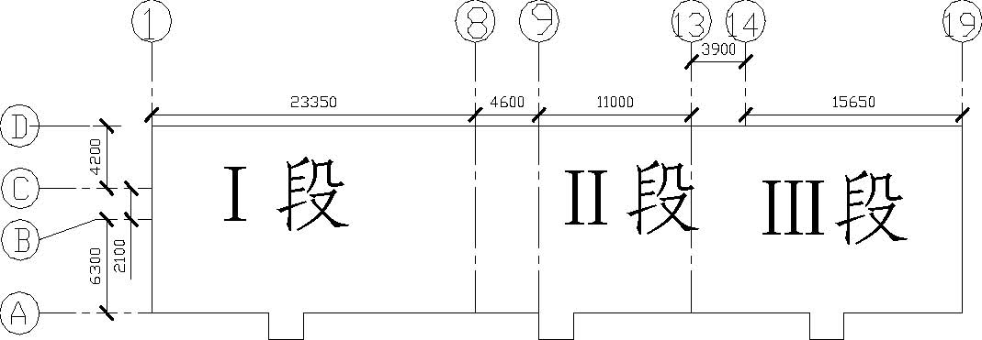
注：第Ⅰ段 | 1-8 轴右1.5m 后浇带处、A-D 轴。
第Ⅱ段 | 9-13 轴、A-D 轴。
第Ⅲ段 | 14-19 轴、A-D 轴。（D轴自后浇带处）

图3-4 三层～顶层流水段划分
4. 总体施工顺序
(1)遵守“ 先地下，后地上；先结构，后围护；先主体，后装修；先土建，后专业” 的一般施工规律。施工期间利用网络图、横道图技术，科学安排各工种施工顺序。合理进行穿插作业，确保施工进度。
(2) 地基与基础工程：

先做有支护土方的子分部作业，而后配合地基处理。分包方进行振冲地基的打桩施工。土方开挖时应视地基边坡土质情况，合理确定放坡系数。并做好基臂的支撑，防止土方塌陷，地基振冲桩实验合格后，开始按流水划分进行基础垫层、底板、剪力墙、顶板等的施工作业。期间各专业队伍与土建密切穿插作业。做好预留洞口、管道敷设，电气接地的施工。
(3) 土方回填：基础结构验收合格后，进行防水及回填土施工。确保主体结构施工时外用脚手架的搭设。
(4) 主体工程：

共按三个流水段循环施工。主体施工主要以钢筋、模板、混凝土三大工种为主要工种。其他各专业工种如水暖、电气、消防、通风等工程为配合工种。本工程最大的施工难点为住宅层的夹层施工。施工前模板施工班组需制定出详细的模板设计与施工方案。并合理安排错层部位的施工顺序。确保各节点的施工质量及工期的顺利实施。
(5) 装饰工程：
1) 内装修工程采取分层、分头插入平行施工的方法进行。

第一组砌筑做地面基层及隔墙；
第二组安装门窗及隔板，局部内墙保温、吊顶；
第三组粘贴墙、地砖；
第四组刮腻子、做油漆粉刷工程。四条作业线紧密配合，前后衔接，层层推进，直至全面交工。
2) 外装修：由上而下进行
第一组做屋面工程。
第二组做外墙抹灰、涂料、干挂石材装饰。幕墙施工待装饰涂料完工后统一进行施工。
(6) 电气与暖卫工程
贯穿于基础、主体和装修的全过程中，合理安排施工顺序，做好管线、盒、槽、洞口的预埋、预留工作及设备的安装与调试工作。

主要项目的技术控制措施

地基与基础工程

(1) 根据现场勘察，地面平整，地下无水电管线等障碍物，土方施工条件已具备。本工程地下水位-12.5m，最大挖土深度-5.46m ,土方施工处于7 月份，正赶雨期，所以考虑降水。
(2) 基底土的种类为卵石砾砂，采用挖掘机在坑顶开进的施工方法，确定边坡坡度为1：0.5。
(3) 根据土方的开挖断面、范围和大小，并结合土方机械特点及施工现场条件，确定使用WY160A 型反铲挖掘机。土方除留足回填土外采用自卸卡车外运。
(4) 土方开挖施工方法：挖掘机和运土卡车在坑边开进，由西向东开挖，挖至深度进场后经过具体确定，满足工程落桩要求，严格按开挖图及方案施工，经过地基处理后并验收合格进行截桩清槽。清槽时，槽底测设标高方格网和轴线位置，严格以轴线位置清槽，夜间施工增设足够的照明，防止错挖和超挖。
(5) 土方开挖前放白灰线及标高的有效控制方法，对各有关人员进行交底。
(6) 挖掘机和运土卡车从坑边开进，由西向东开挖，挖至-4.86m 处，严格按开挖图施工，控制尺寸达到设计施工要求，并在不影响的情况下进行边坡支护。并在距槽边不小于1m 处做钢管防护。

1) 在放坡中插入锚杆，锚杆长度根据边坡土质情况，会同监理共同商议决定。2) 按照基础施工平面布置图，确定出塔吊的位置，确定出尺寸和标高后一并挖出，为不影响使用及保证安全可靠，在基础南侧修出一条基底坡道为截桩和清槽用。
3) 由建设单位安排地基振冲桩的施工，为提前将地基处理完成，施工现场一切事宜全力配合，基础施工正赶雨期，所以采用井点排水法施工。
(A) 排水井坑必须砖砌筑，并在外壁面抹一层水泥砂浆。
(B) 排水基坑应比基础位置宽出不小于2m，四周设明排水沟，基底设集水井，并及时将井内积水抽出。
(C) 排水基坑低于基础底不大于0.5m， 挖土时距槽边四周不小于1m 处筑堤挡水，护堤宽度不小于2m，确保施工作业面。
4) 地基处理完成后经有关部门验收合格及时截桩清槽，并及时将基础垫平整。

图4-1 土方开挖及边坡防护示意图图4-2 基槽排水沟及集水井示意图

地下室防水工程

本工程地下室防水为结构自防水混凝土，并设两层总厚度为2.7m 的三元乙丙橡胶卷材的防水层。

结构自防水混凝土

(1) 防水混凝土的搅拌和运输：本工程的防水混凝土为搅拌商品混凝土，要严格控制砂率35% ～ 40%， 坍落度控制在140 ～ 160mm， 缓凝剂时间宜在6～8h， 电子计量要精确，采用混凝土运输车运至现场，根据施工实际情况，合理配置车辆数量。
(2) 防水混凝土的施工方法：
1) 基础底板防水混凝土：基础底板防水混凝土应连续浇筑，利用后浇带当作施工缝，其他部位不留施工缝。外围剪力墙与底板交接处施工缝留在高出底板1000mm 处，采用在墙体中间设置BW 型膨胀橡胶止水条止水。
2) 地下室外墙竖向施工缝防水措施：由于地下室结构施工时，要分段进行流水施工，所以会产生竖向混凝土施工缝。这样在竖向施工缝和后浇带部位均设置钢板止水带，钢板宽度为300mm ，厚度为3mm ，在浇筑混凝土时提前放好。
3) 穿墙螺栓的止水措施：本工程地下室结构剪力墙部分均采用定型大钢模支搭成型。需穿墙螺栓进行加固，这样在现场加工穿墙螺栓时必须要有止水措施。螺栓采用Φ20 钢筋，两端套丝，并在螺栓中加焊止水环，在拆模后将墙体两侧外露螺栓用气焊割掉，深入墙体5～ 10mm ，然后用高强度等级、掺膨胀剂水泥砂浆抹平堵实，便于防水施工。
(4) 穿墙管的施工方法：本工程外墙的所有单独埋设的管道均采用套管式穿墙防水的方式，在结构施工时将预制好的止水环套管按其标高和中心线位置安装在墙上，浇筑在混凝土内。套管和止水翼环要全部满焊，当管道集中的情况下，采用穿墙群管的防水方法。先将套管的位置画在钢板上，并用气焊将其全部割好，再将套管穿过割好的孔并全部满焊。在支大模板前将其标高和位置找正，固定牢靠，将其整体浇筑在混凝土中。

地下室卷材防水

(1) 工艺流程：
1) 底板： 检查清理基层→涂刷基层处理剂→卷材滚刷黏贴剂 →晾晒→基层表面涂刷黏贴剂→铺贴卷材→隐蔽验收→排气、压实→保护层施工
2) 墙面：
外墙、外侧混凝土墙面阴阳角修补、堵螺栓眼→防水层接茬清理→涂刷基层处理剂→铺贴防水卷材→检查验收→抹20mm 厚的砂浆保护层→砌120mm 厚的保护墙→3:7 灰土回填
(2) 底板防水层施工
1) 检查基层的含水率不大于9%(具体方法采用1m×1m 的卷材铺放在基层上，3 ～４h， 掀开检查卷材上没有水印即可)。将表面清理干净，有灰碴铲掉，达到表面清洁、平整、无空鼓、起砂现象，并且所有阴阳角均抹成圆弧。
2) 涂刷基层处理剂：基层处理剂按比例配置好，经搅拌均匀后用滚刷均匀滚在干净、干燥的基层上，经干燥后方可进行下道工序施工。
3) 附加层的施工：待基层处理剂干燥后，在各转角处铺贴一道附加层，并与基底粘贴牢固，附加层总宽度不小于500mm。
4) 底板卷材铺设前应根据基坑尺寸确定卷材铺设的位置，并拉线找好方正，先铺一趟卷材，其后卷材根据第一趟卷材位置搭接铺设。
5) 电梯基坑铺设和集水井卷材铺设应根据实际尺寸进行裁剪。
6) 底板卷材搭接缝距保护墙根部应大于600mm，两幅卷材长边搭接不小于100mm， 短边不小于150mm ，上、下两层卷材应相互平行铺贴，并应铺开300 ～ 500 mm 。
7) 保护墙立面永久性卷材铺贴好后，在其顶部收口处做好保护。首先在其表面铺一层塑料薄膜，然后在上面砌烧结普通砖，这样在支模板时可以对卷材起到有效的保护，以免在施工时破坏。
8) 卷材铺贴好并经检查合格后在防水卷材上面做30～50mm 厚的C20 细石混凝土保护层，立面永久性保护墙防水层抹1:2.5 水泥砂浆保护层15～20mm 厚。外墙外侧立面卷材的铺设
(A) 根据整体墙面的距离确定卷材的幅数，转角处要利用整幅卷材铺设。
(B) 将原底板卷材收口部位清理干净，检查有无破坏现象，并与墙体卷材搭接铺设，卷材沿长边搭接不小于100mm ，短边搭接不小于150mm ，上、下层两幅接缝应错开1/3

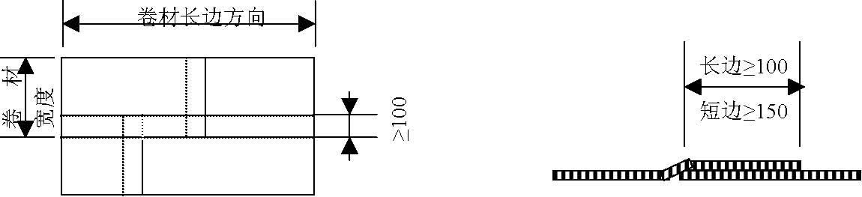
图4-4 卷材长、短边搭接剖面图
≥150
图4-3 防水卷材搭接图
幅宽。见图4-3 、图4-4。
(c) 卷材铺贴好，经检查合格后，在防水层外侧抹20 厚的1:2.5 水泥砂浆保护层，并在其外侧砌120mm 厚永久性保护墙。然后回填3:7 灰土。

钢筋工程

(1) 在钢筋工程施工前根据创结构长城杯的要求，编制〈钢筋工程施工方案>,方案内容应包括:
1) 编制依据,明确钢筋分项施工参照规范、规程、图纸及各类文件；
2) 工程概况，首先通过调查评价选择合格的钢筋供方、劳务队伍（包括直螺纹加工队伍）； 其次通过表格的形式明确不同部位所用钢筋的类型、强度、规格、工艺形式、加工方法、搭接与锚固长度、保护层厚度及控制方法、箍筋形式等；
3) 施工安排，首先根据不同部位如基础底板（含反梁）、地下室墙柱、地下室顶板、地上非标层（1、2 层） 墙体、标准层墙体、顶板、电梯间等不同部位确定钢筋施工方法、下料尺寸、数量、形式等内容；其次根据不同部位的工程量合理确定劳动力数量、施工工期等内容；
4) 施工准备，包括技术准备、机具准备、材料准备，技术准备中应重点明确对图纸的审查与熟悉、技术交底的编制、样板的制作、现场交底等内容；机具准备应根据工程特点明确钢筋加工所需的各中机具，指明规格、型号、数量、操作注意事项等内容；材料准备应包括钢筋的采购、运输、验收、试验、加工等内容；
5) 主要工艺施工措施，本工程应对钢筋的滚压直螺纹工艺、基础底板筋的绑扎、墙体筋的绑扎、楼梯筋的绑扎、阳台筋的绑扎、空调板筋的绑扎以及各类控制筋（梯子筋、马凳、卡具等）的制作与安装、各种起步筋的施工工艺进行明确；
6) 成品保护，应重点加强墙体钢筋在水电预留洞处、板面负弯矩筋在混凝土浇筑时、楼梯筋以及工序交接等的保护措施；
7) 安全注意事项，应加强施工人员在钢筋加工、制作、施工过程中机械操作、安全作业的各类注意事项。
(2) 钢筋工程工作流程见图4-5。
(3) 钢筋采购：钢筋采购严格执行公司《物资采购控制程序》，对分供方经过调查、评价、考核后，选择质量稳定、信誉好、价格合理、供货及时的分供方。特别是对于纵向受力部位的钢筋，其除应满足有关国家标准的基础上，还应满足关于抗震的力学性能要求。
(4) 钢筋材质检验：钢筋进场时材质证明及检验报告单等必须齐全，并按试验规定取样进行力学性能复试，取样数量中30%以上应为见证试验，复试合格后方可加工使用，由于本工程按二级框架抗震设计，故用于框架部位的纵向受力钢筋还应对其进行抗震要求的验算，钢筋的抗拉强度实测值与屈服强度实测值的比值不应小于1.25，且钢筋的屈服强度实测值与强度标准值的比值不应大于1.3。
(5) 钢筋加工

图4-5 钢筋加工程序
1） 钢筋工程采用现场加工、吊装就位绑扎，钢筋加工制作应在现场指定的钢筋加工区进行，钢筋加工区应分开原料区、半成品、成品区，各种加工机具操作人员必须持证上岗，而且各类机具旁必须设置安全操作规程与安全警示标志；
2）本工程地下一层、地上一、二层为框支剪力墙结构，其他为全现浇剪力墙结构，钢筋用量大，节点部位钢筋较密集，钢筋工程是一项非常重要的工序必须抓好。技术负责人应很好熟悉图纸，交底要细致，清楚。关键部位应亲自下现场指导施工，必要时先制作样板，确保钢筋绑扎质量。
3）钢筋下料单经专职质检员审核签字后，方可下料。
4）钢筋半成品加工，先作样板，经质检员确认后成批下料。
5）各种定型卡具、马凳应定型制作，尽量采用边角料，下料完成后按规格、尺寸、使用部位在成品区标识清楚。
(6) 钢筋接头
本工程底板筋、框支柱、框支梁、框架柱、剪力墙暗柱竖向受力钢筋的接头形式采用滚压直螺纹机械连接，局部采用搭接焊，其他均采用绑扎搭接方式。
1）直螺纹连接接头 工艺流程：钢筋原材检验（含钢筋形式检验）→钢筋直螺纹加工→直螺纹丝扣质量检验→安装丝扣保护套→存放待用。 工艺要点:
(A)钢筋在加工直螺纹丝扣前，要对钢筋的规格、下料长度、外观进行检验，如果发现两端有弯曲或接头不规整等现象时，须处理后方能使用。
(B)加工好的钢筋直螺纹头，由操作人员逐个用牙形规和卡规检查。对检验不合格的端头，应切断重新加工。
(C)钢筋与连接套连接时，必须检查两者的规格是否一致。同时钢筋连接的连接套， 必须是经过与钢筋规格相同的直螺纹塞规检查的合格品。
(D)现场安装时，钢筋与连接套规格必须一致。安装前检查直螺纹完好无损方可使用。
(E)连接水平钢筋时，必须从一头往另一头依次连接，不许从两边往中间连接。连接前，要根据所连接钢筋直径，将力矩板手上的游动标尺直径调定在手柄上的刻线位置（即规定的力矩值）。使力矩扳手钳头垂直钢筋轴线均匀加力，当听到力矩扳手发出“咔嗒” 声响时即停止加力。随即在钢筋接头处做油漆标记以便检查。
(F)套筒须有检验报告、出厂合格证及抽检报告，钢筋套丝加工及接头连接须符合《钢筋直螺纹接头技术规程》A级要求。
(G)所有钢筋接头的错位符合《混凝土结构工程施工及验收规范》及设计要求。 2）电弧焊焊接接头：焊接时应保证搭接倍数符合规范要求，焊缝应饱满，无夹渣、漏焊、咬肉现象。
3）绑扎接头：绑扎接头必须符合图纸和规范要求，直径大于或等于18mm 的钢筋必须采取焊接接头。

4） 所有焊接接头必须经过检查合格后方可进行下道工序的施工。焊接接头必须制作试件，并进行力学试验。
(7) 钢筋的绑扎：
1）柱子钢筋绑扎：
(A) 根据图纸要求，计算好每根柱子箍筋数量，先将箍筋套在上层伸出的搭接钢筋上，然后立柱子主筋。
(B)框架柱各层柱底的纵向钢筋接头采用直螺纹机械连接。钢筋接头的位置按50%错开。
(C)在立好的柱子竖向钢筋上，用定位“标志杆”刷红白油漆标识箍筋间距。
(D)将已套好的箍筋往上移动。由上往下采用“十字扣”绑扎。
(E)箍筋与主筋要垂直，箍筋转角与主筋交点均要绑扎，主筋与箍筋非转角部的相交点成梅花型交错绑扎。
(F)柱上、下两端箍筋应加密，加密区长度及箍筋的间距均应符合设计要求。
(G)柱筋保护层塑料卡子应绑在柱筋外皮上，间距一般为1000mm 左右，以保证主筋保护层厚度尺寸正确。
(H)当柱截面尺寸有变化时，柱钢筋弯折时的位置、尺寸要符合设计要求。柱模上加设上、下柱筋定位器(见图4-6)，保证柱筋位置。

同柱子尺寸同柱筋直径
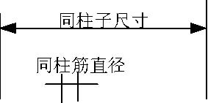
柱子定位筋
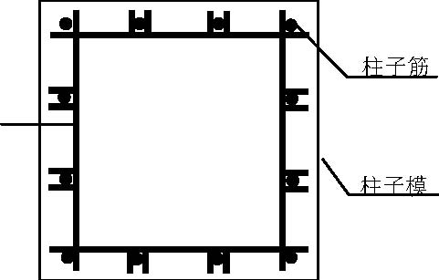
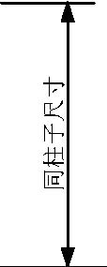
图4-6 柱子定位筋示意图
(I)柱筋在浇筑混凝土前应拉通线校正找直，固定其与模板的相对位置。 2）墙体钢筋绑扎
（A） 先立2 ～4 根竖筋，与底板插筋搭接绑扎，画好水平筋的分档标志，在下部及齐胸处绑扎两根横筋定位，并在横筋上画好分档标志，接着绑其余竖筋，最后再绑扎其余横筋。
（B）竖筋搭接部位及搭接长度均要符合设计、规范要求。
（C）墙体钢筋采用梯子筋定位，逐点绑扎，双排钢筋之间应绑拉筋和支撑筋，Φ8@600 梅花型布置，其纵横间距不大于600mm，钢筋外皮绑扎塑料垫块保护层。 见图4-6，图4-7。

图4-7 墙体、暗柱主筋控制卡具立面图
（D） 墙体与框架柱连接处墙体水平横筋应锚固到框架柱内，其锚固长度要符合设计要求。有填充墙的柱子，柱内要预埋连接件。
（E）剪力墙竖向钢筋直径12、直径14 的采用绑扎搭接。水平钢筋采用绑扎接头。抗震墙边缘构件（端柱、暗柱）的纵向钢筋接头采用直螺纹连接。
（F） 墙体水平钢筋在两端头、转角、十字节点、连梁等部位的锚固长度及洞口周围加固筋等均应符合设计抗震要求。
（G） 合模后，对伸出的竖向钢筋应进行调整，加设墙筋定位器，在搭接处绑二道横筋定位（见图4-7），浇筑混凝土时专人看管，浇筑后再次调整以保证钢筋位置准确。

保护层厚度保护层厚度竖筋间距
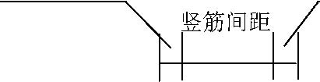
墙体竖筋
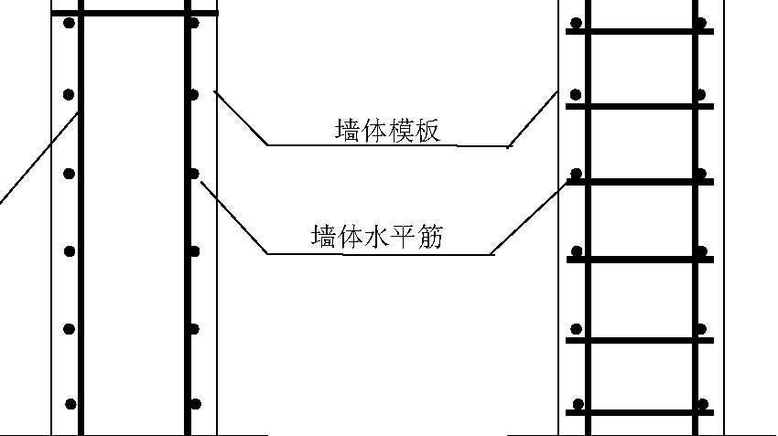
图4-8 墙体定位筋示意图图4-9 梯子筋示意图
3）梁钢筋绑扎：
（Ａ）在模板侧帮上画箍筋间距后摆放箍筋。
（Ｂ）穿梁的上、下部纵向受力钢筋，先绑上部纵筋，再绑下部纵筋。框架梁上部纵向钢筋应贯穿中间节点，梁下部纵向钢筋伸入中间节点的锚固长度及伸过中心线的长度均要符合设计要求。框架梁纵向钢筋在端节点内的锚固长度也要符合设计要求。
（Ｃ）在主、次梁受力筋下均加保护垫块，保证保护层的厚度。
（Ｄ） 受力筋为双排时，可用短钢筋垫在两层钢筋之间，钢筋排距应符合设计要求。
（Ｅ） 梁端不小于梁高1.5 倍范围内箍筋要求加密或按图纸要求施工。
4）楼板钢筋绑扎
（Ａ） 板受力钢筋采用搭接，搭接长度按结构图集S101 要求进行施工，在搭接区段内接头允许百分率受拉区＜25%，受压区＜50%，接头位置上部钢筋在跨中1/3 跨度范围内，下部钢筋在支座。
（Ｂ）板中负弯矩钢筋在施工中不得下踩，应采取铁马凳和搭设马道的措施，以保证负弯矩钢筋的位置准确和保护层厚度。
（Ｃ）建筑图中的墙直接砌在楼板上并与楼板短跨方向平行时在墙下300 宽板带范围内配置2Φ14 加强筋。大于1500 小于2500 时3Φ14，大于2500 时3Φ16。
（Ｄ）顶板钢筋绑扎前，先弹底层筋位置线、预留孔位置线，待下铁完成申报自检通过和配管安装完后绑扎上层筋。
（Ｅ）顶板钢筋绑扎全部完成后安装固定好保护层垫块，上下层钢筋之间的铁马凳和施工缝封挡完毕，经自检合格后，方可报监理隐检。
5）楼梯钢筋绑扎
（Ａ）在楼梯底模上画主筋和分布筋的位置线。
（Ｂ）根据设计图纸主筋、分布筋的方向，先绑扎主筋后再绑扎分布筋，每个交点均应绑扎。
（Ｃ）主筋接头数量和位置均要符合施工及验收规范要求。
（Ｄ）加工配制好的钢筋进场后，应检查是否有出厂证明、复试报告，并按施工平面图中指定位置，按规格、部位、编号分别加垫木堆放。
（Ｅ）钢筋绑扎前，应检查有无锈蚀现象，如有锈蚀，除锈之后再运至绑扎部位。
（Ｆ）熟悉图纸，按设计要求检查已加工好的钢筋规格、形状、数量是否正确。
（Ｇ）做好抄平放线工作，注明水平标高，弹出柱、墙的外皮尺寸线，根据弹好的外皮尺寸线，检查下层预留搭接钢筋的位置、数量、长度，如不符合要求时，应进行处理。绑扎前先整理调直下层伸出的搭接筋，并将锈皮、水泥浆等污垢清除干净。
（Ｈ）根据标高检查下层伸出搭接筋处的混凝土表面标高（柱顶、墙顶）是否符合图纸要求，如有松散不实之处要剔除，清理干净。钢筋绑扎前要根据设计图纸要求和工艺规程向作业班组进行技术交底。
（８）钢筋保护层及垫块配置一览表（见表4-1）
(9)几种筋起步位置 1) 暗柱箍筋距地3cm。
2) 第一道水平筋距地5cm。
3) 连梁箍筋进暗柱主筋5cm。
4) 第一根墙体立筋距暗柱5cm。
(10) 成品保护：

钢筋保护层及垫块配置一览表 表4-1
分项工程名称 | 钢筋保护层 | 垫块形式及间距 | 备 | 注
底板 | 40mm | 砂浆垫块间距800mm
地下室外墙外侧/内侧 | 40/20mm | 外侧砂浆垫块，内侧塑料垫块间距600mm
地下室内墙 | 15mm | 塑料垫块间距600mm
柱 | 30mm | 砂浆垫块600mm
梁 | 25mm | 塑料垫块间距400mm
楼板 | 15mm | 塑料垫块间距400mm
地上部分内外墙 | 15mm | 塑料垫块间距600mm

柱子钢筋绑扎之后，不准踩踏。楼板的负弯矩钢筋绑好后，在楼板上铁面铺设300mm 宽脚手板供检查人员行走，防止踩弯钢筋，在浇筑混凝土前保持原有形状，浇筑中派钢筋工专门负责修理。绑扎钢筋时禁止碰动预埋件及洞口模板。钢模板内面涂刷隔离剂不要污染钢筋。安装电线管、暖卫管线或其他设施时不得任意切断和移动钢筋，
(11)保证钢筋工程质量措施及注意事项： 1) 施工所需钢筋必须根据工程进度安排，分批在钢筋加工场进行加工。 2) 各构件钢筋保护层厚度应满足设计要求。为了确保钢筋保护层厚度，竖向钢筋采
用钢筋保护层塑料卡具，间距600 mm，卡在墙体竖向筋上。底板、顶板钢筋保护层用预制的砂浆块或塑料马凳垫块。摆放在钢筋下部。顶板负弯矩筋用马凳架立，绑完筋后不得在上面行走，以免钢筋变形。
3) 所有钢筋连接人员必须持证上岗，必须进行取样试验，不合格品不得使用。 4) 严把审图关。派有经验的技术人员进行审图和钢筋翻样工作。若钢筋过密一定要提前放样，提前采取措施。
端头入柱与柱主筋绑扎以控
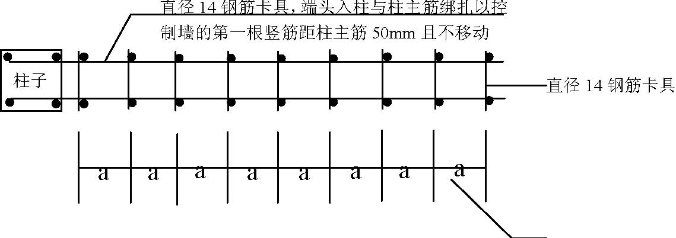
a=立筋间距
图4-10 墙体竖筋间距控制卡示意图
5) 锚固、接头长度要用尺检查，满足设计及规范要求。
6) 钢筋接头质量控制。直螺纹套筒进场时严格检查。直螺纹丝扣要逐个检查套好的丝头要上塑料保护帽。直螺纹套丝机和力矩扳手，随机抽检，定期送检，并注意平时的保养。质量检查人员的力矩扳手为抽检专用，不得用做施工。所有钢筋接头位置应符合设计及规范要求。
7) 坚持两次放线。在梁、板模板支完后进行一次放线，根据放线调整竖向钢筋位置；梁、板钢筋绑扎完成后再进行第二次放线，进一步校正竖向钢筋位置，准确无误后浇筑梁板混凝土。
8) 施工缝位置钢筋定位，用卡茬木枋放在两皮钢筋之间和下铁钢筋保护层处，并用钢筋马凳支撑，钢筋马凳放垫块上。
9) 垫块在使用前必须经过认真挑选，分规格存放，做好标识，注明规格及使用部位。施工前做好技术交底。绑扎时，梁、板在模板上，柱墙在钢筋上逐一标出垫块位置，确保位置正确、绑扎牢固。

图4-11 墙体立筋间距控制方法（在顶板或底板混凝土浇筑时使用）
10) 混凝土浇筑完毕后，立即调整钢筋的位置，纠正浇筑混凝土所产生的钢筋位移，
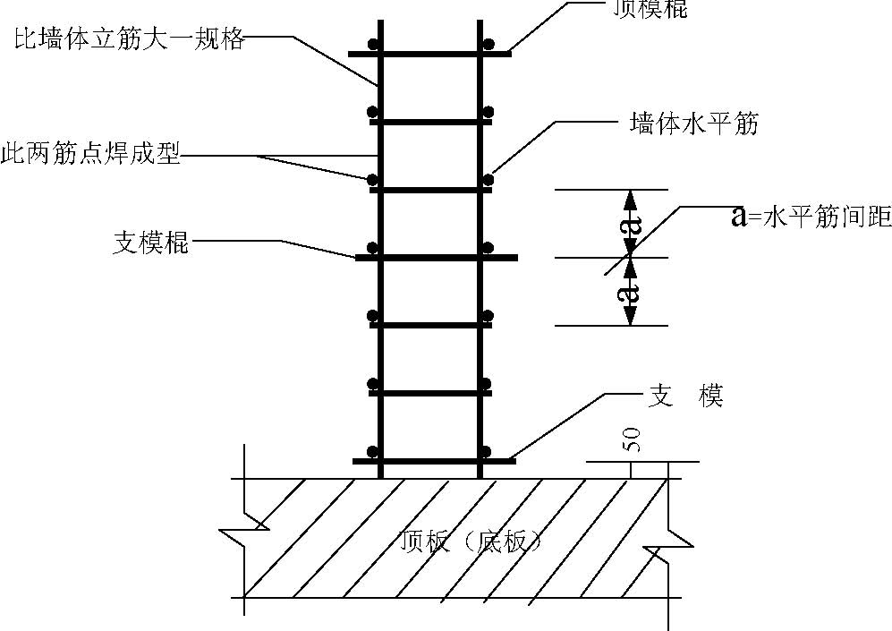
图4-12 墙体水平筋控制梯凳间距2000 ，根据墙体高度上中下设3~4 根支模棍，其长度为墙厚-2mm
及时清理粘在钢筋上的砂浆，为保证框架柱和墙体钢筋的位置，绑扎钢筋和浇筑混凝土时，采用定位钢筋的方法（见图4-10～4-12）
11) 为保证下料和成型尺寸准确，技术人员要进行交底，并负责监督检查钢筋的加工成型质量。绑扎好的钢筋需再次经过检查验收，有效的控制成型质量。

模板工程

(1) 在模板工程施工前根据创结构长城杯的要求，提前编制〈模板工程施工方案>,方案内容包括

: 1) 编制依据,明确模板分项施工参照规范、规程、图纸及各类文件；
2) 工程概况，首先通过调查评价选择合格的模板供方（包括多层板、定型钢模）、劳务队伍；其次通过表格的形式明确不同部位与模板相关的各类参数；
3) 施工安排，首先明确施工部位及工期要求；其次明确劳动力组织及职责分工；
4) 施工准备，包括技术准备、机具准备、材料准备，技术准备中应重点明确对图纸的审查与熟悉、技术交底的编制、样板的制作、现场交底等内容、各种模板体系的承力计算；机具准备应根据工程特点明确模板制作及加工所需的各中机具，指明规格、型号、数量、操作注意事项等内容；材料准备应包括模板、支撑、龙骨、隔离 剂、多层板等内容；
5) 主要施工方法及措施，首先明确流水段的划分情况；其次明确模板及支撑配置数量；还有隔离剂的选用；模板的设计（包括基础部分底板、墙体、框架柱、三层以上墙体、顶板、尤其错层部分模板、楼梯模板、门窗洞口模板、电梯井模板等）；模板的制作与加工；模板的安装等内容。
6) 安全注意事项，应加强施工人员在模板加工、制作、吊运、安装过程中的各类安全注意事项。
(2) 模板工程控制工作程序及模板的选用
1) 模板的选择(见表4-2)。 模板的选择表 表4-2
序号 | 部位 | 模板选型 | 支撑体系
1 | 地下1 层及地上1、2 层墙体 | 定型钢模板 | 碗口架、扣件钢管
2 | 柱子 | 定型钢模板 | 碗口架、扣件钢管
3 | 梁板 | 多层板、方木50×100 、100×100 | 可调式支撑
4 | 地下及首层、二层楼梯 | 多层板、方木50×100 、100×100 | 可调式支撑
5 | 三层以上楼梯 | 定型楼梯模具 | 碗口架、扣件钢管
6 | 三层以上内外墙 | 多层板、方木50×100 、100×100 | 碗口架、扣件钢管
7 | 电梯井 | 集中操作式电梯井筒模
8 | 门窗口套 | 定型门窗口套模

b）工艺流程(见图4-13～4-15)。
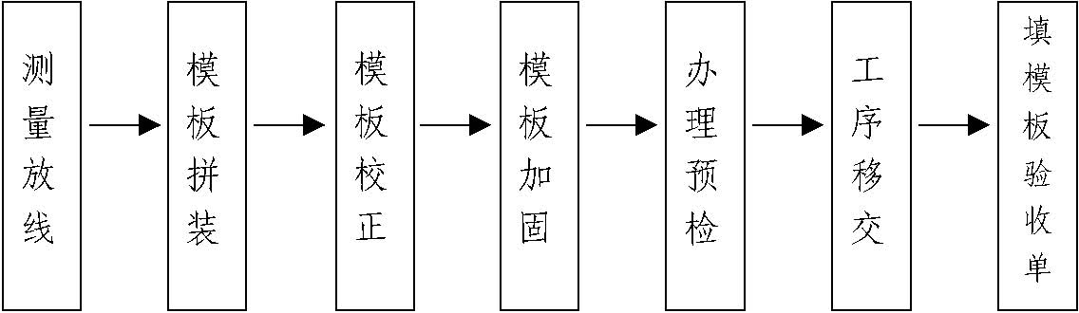
图4-13 底板模板施工工艺流程
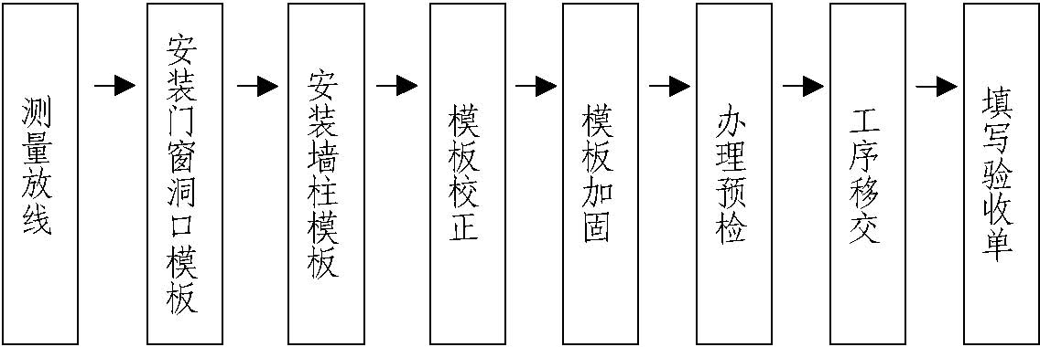
图4-14 墙体模板施工工艺流程
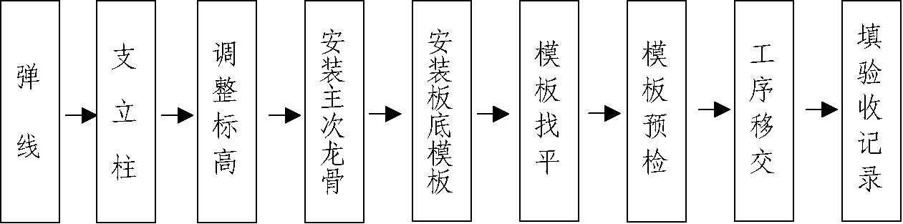
图4-15 顶板模板施工工艺流程
(3) 模板施工，基础底板外侧模板使用防水保护墙代替，内侧采用多层胶合板配以间距300mm，100×100 的木枋组装模板，内侧模板采用悬模式支模法。地下一层、地上一、二层框架柱、剪力墙采用厂家定型制作的钢模板，三层以上墙体均采用多层胶合板配以间距300mm，100×100 的木枋组装模板施工，所有楼板均采用可调式支撑体系与主（100×100）次（50×100）龙骨上铺设多层（15mm）胶合板施工。
1）本工程模板工程施工难度大，重点体现在错层部位模板的支设、配置，考虑到施工工期的要求，计划按三层量配置多层胶合板、木枋进行模板的周转。以C 轴为例，错层部位的模板支设参见 图4-16， 这样支设模板能够实现墙板混凝土同时浇筑（图中红色虚箭线表示混凝土浇筑过程）， 减少水平施工缝，加快施工速度。墙板体系均以15mm 厚的多层胶合板为模板面层，顶板体系配以主龙骨100×100 木枋，间距600mm，次龙骨50×100mm 木枋，间距300mm，采用可调式钢管支撑体系，支撑间距600mm，距地面500mm、1600mm处设置两道拉杆，钢支撑下设300mm 宽通长木板作为垫板，防止应力集中，对楼板面造成局部破坏。墙模以100mm×100mm 木枋，间距300mm，配合钢管、扣件组成支撑体系。
2） 电梯井支模：为保证电梯井的施工质量，保证电梯井内壁的垂直、平整，故采用具有先进生产技术的奥宇模板厂生产的集中操作式电梯井筒模（见图4-16）。该模板可以伸缩，是当前电梯井筒模板中最先进的一种。
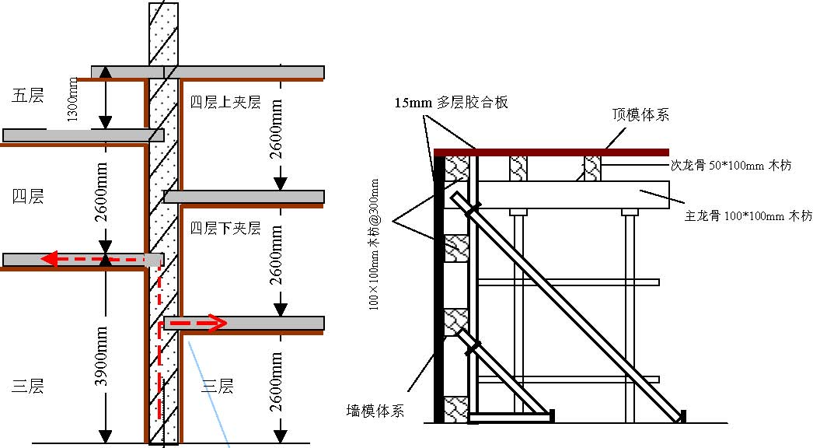

详图○
图4-16 电梯井支模
3） 阳台模板平板底模采用15mm 的多层胶合板，木制主次龙骨配合使用。支撑因不能及时拆除均按三层配套准备。阳台底板最外边用定型钢制底模，滴水槽与侧模连接。
4） 地下室外墙模板：导墙部分使用15mm 厚多层胶合板，导墙以上使用定型大钢模板，
所有模板板缝均粘海棉条，防止漏浆。穿墙紧固螺栓均焊有止水环，浇筑后应将螺栓根部混凝土剔凿进1-2cm， 用气焊将螺栓头切去，清理干净表面，用高强度等级膨胀水泥砂浆堵实抹平。地下室外墙均采用止水螺栓（见图4-17）
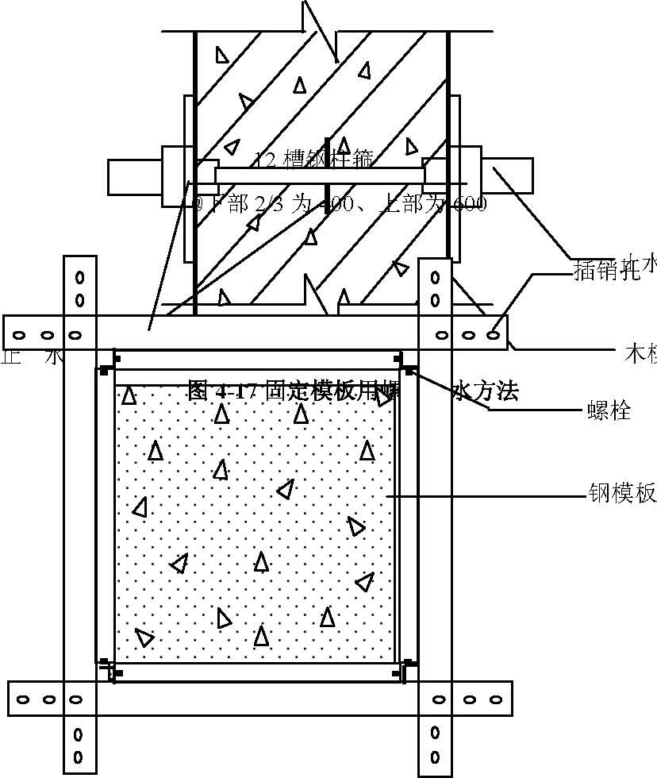
止水螺栓
木模板
图4-18 矩形柱子模板5） 梁柱接头模板的选用：梁柱接头模板采用定型钢模板与主梁模板连成整体，在模板接缝处贴2mm 厚海绵条，以确保梁柱节头处垂直、方正，确保梁柱不抹灰。 6） 框架柱模板及支撑的选用：框架柱采用组拼式大钢模板，外加槽钢柱箍，模板支撑采用Φ48 管。具体支设方法见图4-18： 7）梁模板的选用：梁模板采用15mm 厚多层胶合板模板，梁模按图纸要求起拱。当跨度大于6m 时按3‰起拱。梁的侧模压梁的底模。 8） 楼梯踏步模板的选用：地下室、地上一层、二层楼梯，踏步模板及楼梯底模板采用15mm 厚胶合板模板，50×100 木枋背楞，支撑时先采用钢管脚手架。支模时先安装平台梁模板，再安装楼梯底模，然后安装楼梯外侧模板，最后安装踏步模板(见图4-19)。
操作工艺：放楼梯位置线→支设楼梯梁、底板→底板标高、平整度预检→楼梯筋绑扎→钢筋隐检定型模具清理、修整、涂刷隔离剂、侧绑粘贴海绵条扣置定型楼梯模具→预检
4） 脱模剂的选用及涂刷：模板均涂刷水质脱模剂，在涂刷脱模剂前必须将模板清扫干净。墙体模板下端、门洞口模板两面均贴海绵条以防跑浆。
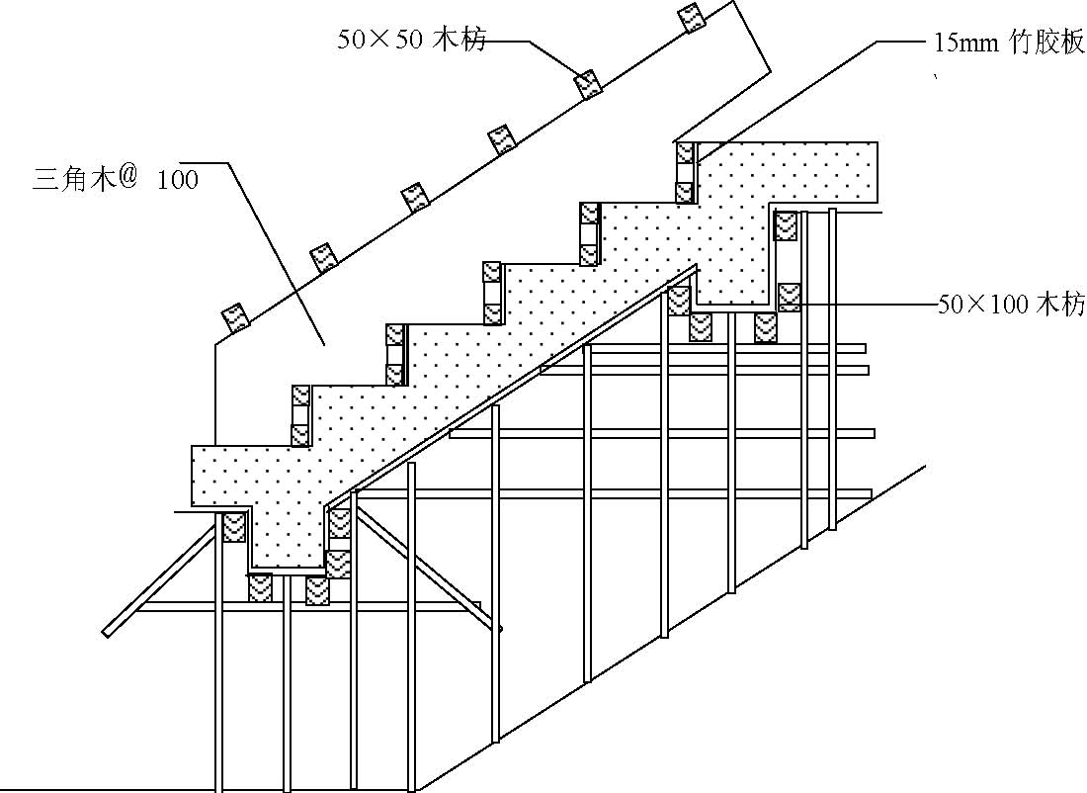
 | 图4-19 | 楼梯模板示意图
(5)模板拆除时间
 |  |  | 表4-3

结构件 | 跨度m | 混凝土设计强度百分率
 | L≤2 | ≥50%
板 | 2<L≤8 | ≥75%
 | L>8 | ≥100%
梁 | L≤8 | ≥75%
梁 | L>8 | ≥100%
挑梁板 | / | ≥100%

(6)模板工程技术质量控制措施
1） 工程施工前期，精心设计，认真加工，对每个单项模板工程，严格按照本工程的要求和特殊性设计、制作和质量监控，全面保证工程质量。
2） 根据工程总进度要求，要倒排模板工程的设计、制作、安装工期，保证各项准备工作按计划实施。在模板工程设计过程中以及施工前，模板设计人员与项目工程管理人员要多次进行技术交流及技术交底，从而确保模板施工与其他各项施工紧密结合，确保模板施工有序地进行。
3） 模板进场前，根据项目部的工程安排及流水段划分情况有次序地安排模板分批进场，从而既保证现场施工的需求，又避免放置模板占用现场更多的场地。
4） 现场施工时，由模板设计人员现场进行模板管理及施工指导，模板设计人员与现场工程人员紧密配合，确保工程顺利进行。
5） 模板施工完全按照现场文明施工方法，完全遵守现场安全施工守则，确保模板施工安全文明。
6）模板所有零配件以及架体安装应牢固可靠，避免在施工过程中发生安全事故。
7）支模时，严格按照模板的施工方案进行。
8）模板按规范规定进行起拱，当现浇梁板跨度大于等于4m 时，模板要起拱，起拱高度为全跨长度的１/1000～3/1000。
9）顶板模板施工时，采用水平仪，控制模板的水平度。
10）为防止柱混凝土烂根，立模板前模板下抹砂浆找平。这样浇筑混凝土时不会因模板底不平，有空隙而漏浆。拆模后把砂浆层铲掉。
11）采取在顶板模板板缝处贴塑料胶带，在竖向模板板缝处加海绵条密封的措施防止接缝漏浆。
12 ）按规范要求留设同条件养护试块，经试压后决定拆模时间。

混凝土工程

(1) 在混凝土工程施工前，同样应按照结构长城杯要求编制<混凝土工程施工方案>，其内容要求与钢筋、模板类似。
(2) 混凝土工程控制程序：本工程混凝土采取现场搅拌，HBT80A 垂直运输，布料杆水平布料的方式，因此现场混凝土的选料、配比、搅拌成为确保混凝土质量的重点控制项目。
1) 严格控制混凝土原材料
（a） 对混凝土工程所用的水泥:进场时必须有生产厂家的出厂质量证明书并严格按规定进行复试（应有28d 强度），保证凝结时间、安定性和强度合格。
（b）石子:石子应按规定进行复试,其针片状颗粒含量、含泥量、风化岩含量、强度、坚固性、有害物质含量、反应性骨料含量（如易引起碱骨料反应的骨料）等应符合要求。施工过程中所用的石子的粒径、级配、产地应符合混凝土配合比通知单的要求。
（c） 砂： 用于混凝土的砂子必须用中、粗砂，不许用细砂。砂子应按规定进行复试，其颗粒级配、含泥量、风化岩含量、坚固性、有害物质含量、反应性骨料含量（如易引起碱骨料反应的骨料）等应符合要求。施工过程中所用的砂必须符合配合比通知单的要求。
（d）砂石进场要有专人进行验收，不符合要求的要坚决退回。
（e）混凝土所用的水、外加剂及掺合料应符合有关规定。根据季节情况适当选用减水剂、微膨胀剂。
（f） 外加剂要选用有资质的生产厂家，严格按批量进行复试，严禁由厂家送样复试。
（g） 根据混凝土强度等级和质量检验以及混凝土和易性的要求确 定配合比。严格控制水和水泥用量。选择级配良好的石子，减小、空隙率和砂率以减少收缩量，提高混凝土抗裂强度。
（h）用于地下室外墙、底板的混凝土还应考虑碱含量要求，验算单方混凝土的碱含量是否超标。
2) 混凝土的搅拌
（a）混凝土搅拌前必须经开盘鉴定，根据砂石的含水率及时调整配合比（施工配合比）。
（b）计量准确（包括外加剂、掺和料严禁用容器计量），严格控制水灰比、坍落度，对坍落度要随时抽查。
（c）搅拌时间应符合规范要求，不能过长、过短。
3) 混凝土的运输
（a）无论采用哪种运输方法，均应严格掌握混凝土从搅拌机中卸出后到浇筑完毕的延续时间，不得超出规范的要求和试配的初凝时间。
（b） 泵送混凝土采用高效减水剂，并做水泥与外加剂的匹配试验，适当掺加粉煤灰，以减少水泥用量，保证混凝土施工连续作业，避免水泥用量多而产生的裂缝。
（c）严格控制混凝土的坍落度和配合比，严禁浇筑混凝土时任意加水。
4) 混凝土配合比技术控制措施如下：
(a)在满足混凝土强度及施工要求的前提下，尽可能的降低混凝土水灰比。
(b)在混凝土中使用高性能化学外加剂和矿物掺加剂。
(c)为提高混凝土抗渗能力，掺加高性能混凝土微膨胀剂和防水剂。
(d)配合比设计中，考虑运输时间因素，按不同施工阶段相应加入减水剂、缓凝剂，保证混凝土连续浇筑。
5) 混凝土的运输
(a)混凝土现场运输以泵送为主，部分采用塔吊配合。
(b)混凝土水平和竖向输送采用泵送钢管。输送管道宜直，转弯宜缓，管道接头应严密，不得漏气、漏浆，并经常检查接头的可靠性。
(c)输送混凝土前，先压水湿润管道，再压进适量的与混凝土内成份相同的水泥砂浆润湿输送管内壁。
(d)夏季高温施工，应注意降低输送管道的温度，必要时可以覆盖湿草袋并及时浇水，或包裹隔热材料，以防坍落度损失过大，影响泵送。当混凝土坍落度偏低时，可在混凝土中掺入适当减水剂（应与混凝土中所掺减水剂相同），严禁向混凝土加水。
(e)拆下的管道应及时清洗干净，以防止再用时阻力增大，形成堵管。
(f)施工时注意输送泵、管道等机械设备的保养维修和存放，以备再用。
(g)墙体混凝土浇筑前，先用钢管和木板搭设马道，采用泵管前端配布料杆进行浇筑。6) 普通混凝土的浇筑
(a)墙体采用分层分段法浇筑，每层厚度不超过500mm （振捣棒有效作用半径的1.25 倍）。
(b)梁板浇筑采用赶浆法，平板振捣器配合振捣棒。
(c)混凝土浇筑时，严格按施工操作工艺标准要求，保证混凝土的密实性。不得漏振，混凝土浇筑时必须定人、定位。
7) 施工缝的留设与处理
(a)施工缝处在下次混凝土浇筑之前，必须将混凝土表面已硬化的松散石子和水泥浆清除，并用水充分湿润。在浇筑混凝土前，宜先在施工缝处铺一层水泥浆或与混凝土成份相同的同强度等级的水泥砂浆。
(b)后浇带：结构施工完后，可进行后浇带的施工，该部位的混凝土采用微膨胀混凝土，强度等级相应提高一级，后浇带留置后应及时用竹胶板将其覆盖，两侧抹水泥台防止污水进入，这样做是为了防止杂物进入后，由于钢筋较密，清理困难，以及防止污水长时间浸泡钢筋引起锈蚀。具体做法见图4-20。

底板
图4-20 后浇带施工
8) 普通混凝土的养护
(a)梁、墙的养护采用喷涂养护液的方法，柱子拆模后及时用塑料膜将其包裹进行养护。
(b)顶板采用喷水养护，保持表面湿润。
(c)普通混凝土养护不少于7d，对掺缓凝剂混凝土养护时间不少于14d。
9) 混凝土工程技术质量控制措施
(a) 对于现场搅拌的混凝土也应严格验收，在浇筑前检测混凝土坍落度。
(b)振捣手的素质是保证振捣质量的关键。为提高振捣手的振捣水平，振捣手全部进行培训，选出优秀振捣手，保证混凝土每个作业面上都有优秀振捣手带班。为避免漏振和过振的情况，交底时强调在保证混凝土分层厚度的基础上，以振捣到混凝土表面振出浮浆而不再下沉为止。
(c)对需分层浇筑的混凝土，严格控制混凝土分层浇筑厚度，根据振捣器的型号、有效半径对竖向构件混凝土的分层厚度进行计算，浇筑时严格按浇筑厚度下料，为了准确控制，配备标尺杆和手把灯。
(d)分层浇筑混凝土时，认真计算分层浇筑混凝土的用量，根据估算在下层混凝土初凝前必须完成的混凝土量，计算出均匀供应的速度，进而周密考虑现场布料杆、塔吊等能否有效送到各个部位。合理组织，使新旧混凝土接茬在规定时间内完成，确保旧混凝土初凝前被新混凝土覆盖，不会出现冷缝。
(e)为避免楼板混凝土因收缩产生裂缝，要坚持在混凝土初凝和终凝之间进行二次或三次抹面，防止开裂。为保证楼板平整度，混凝土面使用2m 杠尺刮平，再用木抹子槎平，并且严格控制上人和上料时间，防止上人过早，留下脚印。
(f)施工缝严格按照规范和设计要求的位置留置，严禁随意留置施工缝。施工缝处理作为一项重要检查内容，由专职质检员和建设单位、监理及设计单位共同对施工缝清理及表面处理等情况进行联合检查，符合要求后方可浇筑混凝土。此外，施工缝处理时注意剔除表面浮浆及松散混凝土，剔到实处露出石子后用水冲洗、湿润，并不得有明水。
(g)混凝土试块的制作、养护和试验。根据施工部位的不同，分别制作标养和同条件养护试块。标养试块应在拆模后及时送标养室进行养护；同条件试块在拆模后放入铁笼子中，实行同部位进行同条件养护，作为控制拆模时间的依据，同时还应留置同条件600℃·d 试块作为实体检测的依据。每次制做试块的组数，夏天不少于三组；冬天不少于五组；根据实际需要再适当增加试块组数。
(h)为了加强施工现场试验工作的管理，统一在现场建立专门的试验站，并安置温度自动控制养护设备，安置标准养护箱。配备专职试验员，应用计算机数据库技术动态管理试验工作和计量工作。
(3) 防水混凝土

1) 基础底板、外墙均为抗渗防水混凝土，强度等级C40， 采用商品混凝土。基础底板除后浇带处，其他部位连续施工不留施工缝。根据设计要求，地下室底板与隔墙及周边外墙一次整体浇筑至底板顶面1000mm 处，施工缝中设置一道BW 型膨胀止水条处理接缝，见下图，合模板前将膨胀止水条绑扎固定，禁止提前浇水，防止胶条提前膨胀。
BW20×30 膨胀止水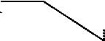
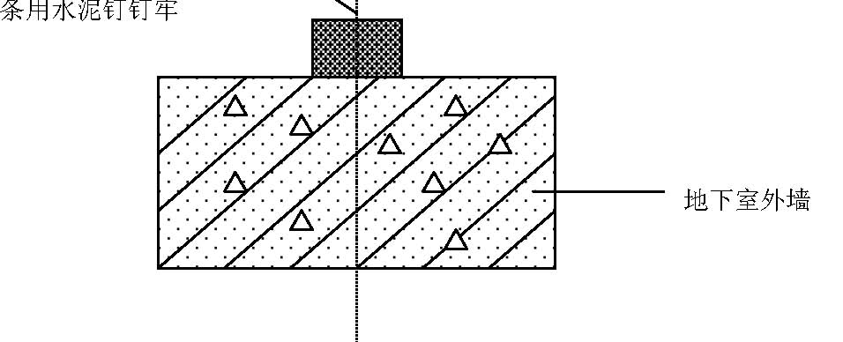
图4-21 BW 止水条施工示
2) 防水混凝土施工要点
(a) 在浇筑混凝土前，对模板及其支架、钢筋、预埋件等必须进行检查验收，并做记录，办理隐检手续后方能浇筑混凝土。
(b) 浇筑混凝土时采用混凝土布料杆，确保浇筑混凝土的自落高度不得超过规范要求。
(c) 采用机械振捣，振捣时间较普通混凝土稍长。
(d)混凝土应连续运输，连续浇筑。
(e) 混凝土分层浇筑，每层厚度≤450mm 。混凝土保持湿润养护，
(f) 施工缝的处理要符合设计要求。施工缝在继续浇筑混凝土前，将原混凝土（强度要达到1.2MPa 以上）表面凿毛，清除浮粒并用高压水冲洗，然后涂刷1～2mm 厚的水泥净浆，随即浇筑混凝土。
（g）混凝土浇筑后，按下列时间开始浇水养护：
气温在5～20℃,18h 后开始浇水, 6h 浇水一次；
气温在20～25℃,10h 后开始浇水，4h 浇水一次；
气温在25℃以上,6h 后开始浇水，4h 浇水一次。
养护期不少于1 4d。养护期内要保持外露混凝土表面呈湿润状态。
(4) 底板大体积混凝土施工1) 本工程基础底板厚900mm，混凝土浇筑量约3200m³，混凝土强度等级C40，单面散热，根据情况采用大体积混凝土施工技术。2) 材料准备：全部采用预拌混凝土（水泥采用水化热较低的矿碴水泥）为保证养护水分，覆盖混凝土所需的塑料薄膜提前进场。3) 大体积混凝土施工方法
(a) 根据底板后浇带的划分，混凝土浇筑分为四大区域，在这四大区域内不留施工缝。底板混凝土采用水平分层法浇筑，每层厚度控制在300mm 左右，以利于混凝土的散热。
(b)第二层混凝土浇筑持续时间应控制在第一层混凝土初凝前完成，以保证混凝土内部不出现冷缝，从而保证混凝土的整体性。为达到这一点，施工前，根据混凝土的浇筑速度，初凝时间，每个区域的面积，计算出所需的混凝土地泵数量，从而保证初凝时间要求。
(c)具体施工前，架设好混凝土泵管、搭好马道。为达到更好的散热效果，施工时利用软管左右移动，作扇面散布混凝土，尽量使入模混凝土散布面积大，以增加散热。
(d) 第二层混凝土振捣时，振捣棒插入下层混凝土50mm，快插慢拔，振捣密实。以表面出现一层浮浆，不再有气泡产生为准。
(e) 浇筑完及时抹平，待混凝土收水后，再二次用木抹子搓平，以闭合收缩裂缝，然后覆盖塑料薄膜及草帘养护。

4) 大体积混凝土的养护
为保证混凝土内部与混凝土表面温差小于25℃， 混凝土降温速率小于1.5℃/ d；表面温度与大气温度之差小于25℃ 。新浇混凝土采用一层塑料膜和二层阻燃草帘覆盖，实际施工时将根据天气情况来调整，浇筑完混凝土后设专人测温，当发现局部温差接近规定的上限时，采取相应措施进行处理。
养护在混凝土浇筑完12h 内开始，养护时间不少于14d。
5) 大体积混凝土测温
(a)设备选择：采用JDC-2 型便携式建筑电子测温仪。该套设备包括测温仪主机、电子测温探头和测温探杆。
(b)测温探头预埋方法：使用前将测温线用细钢丝固定在钢筋上，将测温探头顶端的热敏元件固定于板下50mm、1/2 板厚及距板底100mm 处。热敏元件与钢筋之间必须用绝缘胶布分离（防止钢筋导热较快引起测量值偏低）浇筑混凝土前将插头包裹好，以免被污染。
(c)测温点的布置：为保证测温点的代表性和可比性，底板平面按50m² 留一孔。
(d)施工前按现行规范进行热工计算。
6) 大体积混凝土技术质量控制措施：
(a)选用低热矿碴水泥，用量控制在330～350kg/m³。
(b) 按比例掺加粉煤灰减少水泥量，降低水化热。
(c)使用高效减水剂延缓水泥水化热，降低放热峰值，避免混凝土过早出现高温。
(d)混凝土坍落度控制在18cm，误差2cm。
(e)严格控制混凝土拌和温度不高于25℃,浇筑温度不高于28℃。当外界温度过高时，砂石场堆设置遮阳篷，必要时，混凝土加冰搅拌。

屋面工程

本工程屋面防水层为两道三元乙丙橡胶卷材，厚度分别为1.5mm 和1.2 mm， 保温为75mm 厚聚苯颗粒板，屋面分为上人屋面和不上人屋面。
(1) 屋面工程主要施工工序：
基础清理→保温层铺设→弹线找坡→管根固定→抹找平层→做防水层→保护层铺设铺彩水泥砖
(2) 基层清理：基层面上的杂物等应清扫干净，尤其对阴、阳角及突出部位、水落口等应着重清理，并经检查合格后方可进行下步施工。
(3)屋面找坡层施工前先在墙上弹出坡度线，坡度为2%～3%，铺设坡度均匀，不得有倒坡现象。
(4)屋面找平层：结构工程验收完成后，先将混凝土板面的杂物清理干净，提前洒水湿润，出屋面的设备基础及各种管道安装齐全，用水泥浆作结合层，满涂于板面，用1:2.5 的水泥砂浆进行找平，厚度不大于20mm， 要求用杠尺刮平，赶光压实，不少于三遍，阴、阳角处做成圆弧形，圆弧半径一般按100-150mm 控制，以便防水层铺贴密实。内部排水的水落口周围，找平层应做成略低的凹坑。

5）保温层的施工：保温层材料为200 厚FSG 防水保温砖，按厂家要求施工。6）屋面防水层：屋面防水层采用两道三元乙丙橡胶卷材，厚度分别为1.5mm 和1.2 mm。1) 检查屋面找平层有无空鼓、起砂现象，并同时检查其含水率不大于9%，(用1m×1m 的卷材铺于找平层屋面上4h，掀开无水印即可施工)。2) 涂刷基层处理剂：将有机溶剂稀释至含固量为30%左右的聚氨脂溶液作为基层处理剂，用滚刷均匀涂刷于基层表面，要均匀一致，不得有漏刷和漏滚现象。3) 铺设防水卷材。
(a) 待基层处理剂干燥后，先进行阴阳角附加层的处理。
(b) 铺贴卷材：根据屋面的实际尺寸将卷材剪成相应尺寸，保证卷材接茬相互错开500mm 以上。
(c) 卷材与基础粘贴后，用干净的滚刷用力滚，将中间的气体排出，在用外包橡胶套铁滚滚压密实、牢固。
(d) 卷材粘贴时长边搭接大于100mm， 短边搭接大于150mm， 上、下两层卷材铺贴应相互错开1/3 幅。
(7) 保护层1) 卷材防水层施工完，并检查合格后进行蓄水试验，蓄水时间为72h，不渗、不漏
为合格。2) 蓄水试验合格后，不上人屋面刷两遍银粉，上人屋面上做C20 混凝土保护层。
(8) 将保护层清理干净，浇水湿润，做水泥结合层，铺1：2.5 水泥砂浆后，进行彩色水泥砖的施工。彩色水泥砖的施工保证镶贴牢固，表面平整，无空鼓现象发生。

外墙外保温技术控制措施
本工程檐高39.7m , 外墙均采用胶粉聚苯颗粒保温材料，施工中应严格按照北京市地方标准《外墙外保温施工技术规程》及操作工艺进行施工，保证外墙保温层的施工质量。具体操作如下：
1. 工艺流程
基层墙体处理→墙体基层涂刷专用界面砂浆→用保温浆料作灰饼、作冲筋、作口→每层加钉L 型金属分层条用射钉枪固定在混凝土上→墙面上每隔50cm 钉一个带孔钢钉穿镀锌钢丝→每遍抹保温浆料20mm→距保温层表面20mm 处用镀锌钢丝将六角钢丝网绑牢压入保温浆料表面→抹20mm 厚聚苯颗粒保温浆料找平→晾置干燥→平整度、垂直度验收
→划分格线、开分格槽、门、窗口滴水槽→抹抗裂砂浆→铺压网格布→抹第二遍抗压砂浆
→ 抗裂砂浆层验收→刮柔性腻子→保温施工整体验收

2. 施工要点
(1) 基层墙面处理
墙面应清理干净，无油渍、浮沉等。墙表面≧10mm 凸起物应提前铲平。

(2) 墙体基层涂界面砂浆。
1) 界面砂浆的配置

42.5 号水泥：中砂：界面剂按1：1：1 重量比，搅拌均匀成浆状。
2) 界面砂浆用笤帚涂刷于墙体表面，涂刷要均匀一致。

(3) 吊垂直，套方，找规矩、弹厚度控制线，拉垂直、水平通线，套方、作口，按厚度线用胶粉聚苯颗粒保温浆料做标准厚度灰饼、冲筋。
(4) L 型金属分层条施工：在每个楼层处加30mm×40mm×0.7mm 的水平通长镀锌轻型角钢，角钢用射钉（间距50cm）固定在墙体上。
(5) 固定钢丝网用射钉施工：在基层墙面上每间隔50cm 钉直径5mm 带尾孔射钉一支，用双股22 号镀锌钢丝与尾孔绑紧，预留长度大于100mm
(6) 胶粉聚苯颗粒保温浆料的施工
1) 胶粉聚苯颗粒保温浆料的配制
(a) 先将34-36kg 的水倒入砂浆搅拌机内，然后倒入一袋25kg 胶粉搅拌3min , 搅拌均匀后倒出。
(b) 该材料应随拌随用，并在4h 内用完。2) 抹胶粉聚苯颗粒保温材料应分层施工，每层浆料厚度为20 mm， 两层浆料施工间隔24h 以上。

3) 距保温表层20mm 处增加一层六角钢丝网，钢丝网与预埋射钉上的镀锌钢丝绑牢，钢丝网搭接宽度大于50mm. 4) 最后一遍保温浆料的厚度宜为10mm 左右，并用大杠搓平，垂直度和平整度满足标准要求。5) 保温层施工完成后，应待其固化干燥，用手掌按不动表面后方可进行抗裂保护层施工。
(7) 分格线条的施工1) 根据建筑物立面情况，分格缝宜分层设置分块面积单边长度不大于15m。2) 按要求在胶粉聚苯颗粒保温浆料层上弹出分格线和滴水线槽的位置。3) 用壁纸刀沿弹好的分格线开出设定的凹槽。4) 在凹槽中填满抗裂砂浆，将滴水槽嵌入凹槽中与抗裂砂浆粘结牢固，并用抗裂砂浆抹平。5) 分格缝宽度不宜小于5cm， 采用现场成型法施工。做法是先在保温层上开好分格缝槽，尺寸比设计要求宽10mm，深5mm。填满抗裂砂浆，网格布应在分格缝处搭接。网格布搭接时，应用上沿网格布压下沿网格布，搭接宽度应为分格缝宽度。
(8) 抹抗裂砂浆，铺贴玻纤网格布1) 抗裂砂浆的配制，由抗裂剂与水泥、中砂按1：1：3 的重量比，用砂浆搅拌机搅拌均匀，抗裂砂浆不得任意加水，并在2h 内用完。

2) 玻纤网格布按楼层尺寸事先裁好，抹抗裂砂浆分两遍完成。第一遍厚度约为3～ 4mm ，随即竖向铺贴玻纤网格布，用抹子将玻纤网格布压入砂浆，搭接宽度大于50mm， 先压入一侧，抹抗裂砂浆，再压入另一侧，严禁干搭接。玻纤网格布铺贴要平整无褶皱，饱满度要达到100%，随即抹第二遍找平抗裂砂浆，抹平压实，平整度要符合规程要求。
(9)涂刷高分子防水弹性底层涂料。涂刷应均匀，不得漏涂。
(10) 刮柔性耐水腻子应在抗裂保护层干燥后施工，并做到平整光洁。

3. 质量要求
(1) 保证项目所用材料品种、质量、性能应符合要求。保温层厚度及构造做法应符合建筑节能要求，保温层厚度均匀，不允许有负偏差。保温层与墙体以及各构造层之间必须粘结牢固，无脱层、空鼓、裂缝，面层无粉化、起皮、
爆灰等现象。
(2) 基本项目
1) 表面平整、洁净、接茬平整、无明显抹纹，线脚、分层条顺直、清晰。
2) 墙面所有门窗口、孔洞、槽、盒位置和尺寸正确，表面整齐洁净，管道后面抹灰平整。
3) 分格缝宽度、深度均匀一致，平整光洁，棱角整齐，横平竖直，通顺。滴水线（槽）流水坡向正确，线（槽）顺直。
4) 空调孔、支架位置准确无误。

干挂石材施工控制措施

(1) 首层、二层外墙干挂花岗岩板，板面为粗毛麻面，板厚度为20mm， 颜色由设计、建设单位现场审定。
(2) 工艺流程

结构偏差实测→施工图翻样→排版放线→钢筋网固定→石材安装→验收修理→擦水泥浆并清理面层→验收
(3) 石材质量要求：
1) 石材的厚度必须符合测试的设计要求，厚度不得小于20mm 。2) 石材的长度、宽度误差（+0，-1）mm。
3) 所有石材的颜色必须均匀，且其色差也须在发包方审核通过的石材颜色范围内。
4) 石材的石源必须取于同一矿脉。本工程所欲采用的石源必须经过挑选，以确保其颜色均匀。
(4) 施工步骤
1) 施工图放样：以首层、二层各部位墙体的宽度，高度及各部位的形状放样并编号。
2) 测量放线：根据石材的规格以50 线，轴线控制线为准分档放线。
3) 对施工人员做好技术交底，认真分析图纸，做到按图施工，掌握好钢筋网片
的牢固性，满足受立平衡，做到网片平直，垂直无损伤，无暗伤，严格控制网片节点质量，先对网片各节点定位点焊，经自检、专检，监理确认合格后满焊固定。
(5) 干挂石材施工
1) 选石料：对进场后的石材要开箱检验；按图纸配备各部位所需石材，发现有不合格石材要予以清除返还。颜色、色差误差大的板材不准上工作台。
2) 石材安装
(a) 墙内预埋φ8 钢筋伸出墙面60mm，或预埋50×50×4 钢板，双向中距700mm 。（采用预埋钢板时，由钢板上焊φ8 钢筋与双向钢筋网固定）
(b) 抹50mm 厚复合硅酸盐聚苯颗粒，或喷50mm 厚（发泡后厚度）发泡聚氨脂。
(c) φ6 双向钢筋网（中距按板材尺寸）与墙内预埋钢筋（伸出墙面50mm） 电焊（或18 号低碳镀锌钢丝绑扎）
(d) 20 厚花岗岩石石板， 由板背面预留穿孔（或沟槽）穿18 号铜丝（或φ4 不锈钢挂钩）与双向钢筋网固定。花岗石板与保温层之间的20 厚空隙层内用1：

2.5 水泥砂浆灌实。
(e) 稀水泥浆擦缝。
(6) 质量要求
(a)严格控制工序，精准节点选取，合理分格石材，保证足够的生根拉牢强度。
(b)依照结构尺寸，准确测定实际数据，使产品全方位符合质量要求。
(c)石材挂完后垂直误差：±3mm ，水平误差：±3mm 。
(e)石材挂完后必须保证颜色均匀一致，表面清洁平整。

吊顶、面砖及门窗工程

(1) 吊顶工程：根据设计要求，本工程地上一、二层为底商，需进行吊顶装饰。1) 工艺流程确定标高弹线→分档→焊接吊筋→安吊件→安大龙骨→小吊件安装→安边骨、副龙
骨、小龙骨→隔栅安装→面层安装→验收2) 材料要求
（a） 面层所需要的材料为铝合金板，2.5mm 厚不锈钢钢板，9mm 厚纸面石膏板，磨砂玻璃。其他材料，铝方隔栅，轻钢大小龙骨、边骨，φ6 吊杆（筋）M5×16 螺栓，膨胀螺栓，20×20×2 垫片，龙骨吊件，通长木枋，装饰线。
（b） 各类罩面材料表面平整，边缘整齐，图案清晰，色泽一致，不得有气泡，起皮，缺棱掉角，污垢，轻钢龙骨及配件经检验合格后方可使用。
3) 施工注意事项
(a) 吊顶骨架的焊点、结点必须牢固；
(b) 吊顶面层必须安装锚固牢固，不准有下垂或脱落现象；
(c) 保证吊顶面的平整度，控制吊顶的平整度应从标高线水平度、吊点分布固定，龙骨及骨架的刚度着手；
(d) 根据吊顶的受力情况，吊顶施工时按3‰起拱；
(e) 吊顶面与吊顶设备的衔接：吊顶内的设备较多，主要有灯盘、灯槽、通风、出风口、消防烟雾报警器及智能电气设备等。施工时各专业工种应密切配合，相互协调，严格验收过程，执行“三检制”，确保工序衔接合理，一次成活。
(2) 砖工程：根据设计要求，首层门厅，二层商业电梯室、楼梯间、卫生间、各住户厨房卫生间、南北阳台，均铺设防滑地板砖；厨房、卫生间、北阳台、门厅、一二层商场均贴墙面砖。
工艺流程
1) 防滑地砖铺设工艺流程基层处理→ 浇水润湿→混凝土垫层→刷素浆→结合层→铺面砖→擦缝→验收
2) 墙面砖粘贴工艺流程基层清理→浇水润湿→墙面修补→打底分格放线→面砖粘贴→水泥擦缝→验收

水暖卫安装工程

给排水工程包括生活给水系统、消防系统、排水和雨水系统以及卫生器具的安装。下面为主要施工方法。
1. 给水系统
(1) 工艺流程：
安装准备→预制加工→干管安装立管安装 →支管安装→管道试压→管道防腐和保温→管道冲洗
(2) 系统概况：生活给水系统分为二区供水；三层以下为市政直接供水，市政供水水压不小于0.18MPa，其余各层由泵房内的变频供水设备供水。三至九层每户设水表一块，一、二层每个卫生间设水表一块。
(3) 施工做法与要求：
1) 给水管道必须采用与管材相适应的管件。生活给水系统所涉及的材料必须达到饮用水卫生标准。
2) 管径小于或等于100mm 的镀锌钢管应采用螺纹连接，套丝扣时破坏的镀锌层表面及外露螺纹部分应做防腐处理；管径大于100mm 的镀锌钢管应采用法兰或卡套式专用管件连接，镀锌管与法兰的焊接处应二次镀锌。
3) 给水立管和装有3 个或3 个以上配水点的支管始端，均安装可拆卸的连接件。
4) 给水水平管道有2‰-5‰的坡度坡向泄水装置。 5) 管道的支、吊架安装平整牢固，间距符合表4-4 要求：
钢管管道支架的最大间距 表4-4
公称直径(mm) |  | 15 | 20 | 25 | 32 | 40 | 50 | 70 | 80 | 100 | 125 | 150 | 200 | 250 | 300
支架的最大间距（m） | 保温管 | 2 | 2.5 | 2.5 | 2.5 | 3 | 3 | 4 | 4 | 4.5 | 6 | 7 | 7 | 8 | 8.5
支架的最大间距（m） | 非保温管 | 2.5 | 3 | 3.5 | 4 | 4.5 | 5 | 6 | 6 | 6.5 | 7 | 8 | 9.5 | 11 | 12

6)金属管道立管管卡安装高度符合下列规定：
(A) 楼层高度小于或等于5m,每层必须安装一个，高度大于5m,每层不少于两个。
(B) 管卡安装高度距地面为1.5-1.8m，2 个以上管卡匀称安装。

7) 系统试压试验：金属及复合管给水管道系统在试验压力下观测10min,压力降不大于0.02MPa， 然后降到工作压力进行检查，应不渗不漏；塑料管给水系统应在试验压力下稳压1h， 压力降不得超过0.05MPa， 然后在工作压力的1.15 倍状态下稳压2h， 压力降不得超过0.03MPa，同时检查各连接处不渗不漏。
2. 排水及雨水系统
(1)工艺流程
安装准备→预制加工→干管安装→立管安装→支管安装→卡件固定→封堵孔洞→闭水试验→通球试验
(2) 系统概况：一层以下的排水管均采用机制柔性接口铸铁排水管，排出管穿越外墙加设柔性防水套管。其他各层采用硬聚乙烯（PVC）管道。
(3) 施工做法与要求
1) 隐蔽或埋地的排水管道在隐蔽前必须做灌水试验，其灌水高度不低于底层卫生器具的上边缘或底层地面高度。
2) 生活污水铸铁管道的坡度必须符合设计要求或表4-5 规定
生活污水铸铁管道的坡度 表4-5
管径（mm） | 标准坡度（‰） | 最小坡度 （‰）
50 | 35 | 25
75 | 25 | 15
100 | 20 | 12
125 | 15 | 10
150 | 10 | 7
200 | 8 | 5

3) 生活污水塑料管道的坡度必须符合设计或表4-6 规定 生活污水塑料管道的坡度 表4-6
管径（mm） | 标准坡度（‰） | 最小坡度 （‰）
50 | 25 | 12
75 | 15 | 8
110 | 12 | 6
125 | 10 | 5
160 | 7 | 4

4) 排水塑料管要按设计要求及位置装设伸缩节。如设计无要求时，伸缩节间距不得大于4m。高层建筑中明设排水塑料管道应按设计要求设置阻火圈或防火套管。
5) 排水主立管及水平干管管道均做通球试验，通球球径不小于排水管道管径的2/3，通球率必须达到100%。
6) 排水塑料管支、吊架最大间距(见表4-7)。
排水塑料管、吊架最大间距 表4-7
管径（mm） | 50 | 75 | 110 | 125 | 160
立管 | 1.2 | 1.5 | 2.0 | 2.0 | 2.0
横管 | 0.5 | 0.75 | 1.10 | 1.30 | 1.60

7) 金属排水管道的吊钩或卡箍应固定在承重结构上，固定间距：横管不大于2m， 立管不大于3m。楼层高度小于或等于4m，立管可安装1 个固定件，立管底部的弯管处应设支墩或采取固定措施。
8) 在生活污水管道上设置的检查口或清扫口，当设计无要求时应符合下列规定：
(a) 在立管上每隔一层设置一个检查口，但在最底层和有卫生器具的最高层必须设置，如有乙字弯时，则在乙字弯管的上部设置检查口，检查口中心高度距操作地面1m， 检查口的朝向便于检修。
(b) 在连接2 个或2 个以上大便器或3 个及3 个以上卫生器具的污水横管上应设置清扫口。污水管起点的清扫口与管道相垂直的墙面距离不得小于200mm； 若污水管起点设置堵头代替清扫口时，与墙面的距离不得小于400mm。
(c) 转角小于135°的污水横管上，应设置检查口或清扫口。
(9)管道安装完毕做闭水试验。方法：满水15min 水面下降后，再灌满观察5min， 液面不下降，管道及接口无渗漏。
(10) 雨水管道及配件安装
(a)安装在室内的雨排水管道安装后做灌水试验，灌水高度必须到每根立管上部的雨水斗。灌水试验必须持续1h，不渗不露为合格。
(b)雨水管道如采用塑料管，其伸缩节安装应符合设计要求。
(c)悬吊式雨水管道的敷设坡度不小于5‰； 埋地雨水管道的最小坡度应符合表4-8 要

求： 地下埋设雨水排水管道的最小坡度 表4-8
项次 | 管径（mm） | 最小坡度（‰）
1 | 50 | 20
2 | 75 | 15
3 | 100 | 8
4 | 125 | 6
5 | 150 | 5
6 | 200～00 | 4

(d)雨水管道不得与生活污水相连接。雨水斗的连接应固定在屋面承重结构上。雨水斗边缘与屋面相连处应严密不漏。连接管径当设计无要求时，不得小于100mm。
3. 消防系统
(1) 工艺流程： 安装准备→预制加工→干管安装→立管安装→支管设备安装→管道试压→管道冲洗系统调试
(2) 消火栓系统概况：室内消火栓设计水量为20L/s， 地下一层至二层设单阀单出口消火栓，三至九层住宅每单元每层电梯前室设双阀双出口消火栓，在一层水泵房内设两台消防泵，一用一备，屋顶水箱间内设消防水箱及增压稳压设备，消防水箱内存储12m³消防水量。室外设300m³消防水池，水池内储存2h 室内消火栓、1h自喷用水量；
(3) 喷淋系统概况：地下一层库房、一二层商场均设置自动喷水灭火系统，按中危险级Ⅱ级设计，设计水量为24 L/s，均为68℃标准喷头。自动喷水系统设有自喷消防泵，一用一备，各楼层各区均设水流指示器信号蝶阀，当发生火灾时，喷头水层湿式报警阀动作触发压力开关直接自动启动消防泵并报警至消防控制中心。
(4) 施工做法与要求：
1) 消防管道采用镀锌钢管时，管道的连接方式、所采用的连接件、管道的支托架间距等应符合室内给水镀锌管道安装规范要求。
2) 消防管道采用焊接钢管时，焊口要平整、密实、饱满，不得有残留焊渣。
3) 清除管道表面污垢按设计要求做防腐
4) 管道试压：在试验压力下稳压2h，管道不渗不漏为合格。
5) 管道冲洗：试压完毕按有关规定进行冲洗，达到水质要求清澈无浑浊为合格。
6) 箱式消火栓的安装应符合下列规定：
(a) 栓口朝外，并不安装在门轴侧。
(b) 栓口中心距地面为1.1m，允许偏差±20mm。
(c) 阀门中心距箱侧面为140mm，距箱后内面为100mm，允许偏差为±5mm。
(d) 消火栓箱体安装的垂直度允许偏差为3mm。

4. 卫生器具的安装
(1)工艺流程：
安装准备→卫生洁具及配件检验→卫生洁具安装→卫生洁具配件预装→卫生洁具稳装→卫生洁具与墙、地缝隙处理→卫生洁具外观检查→通水试验
(2) 设置概况：地下一层、地上一二层底商卫生间设置延时自闭式蹲便器；延时自闭式冲洗阀小便器。
(3) 施工做法与要求：
1)管道甩口标高、坐标、尺寸应保证安装时准确无误。在防水和装修前及时校核。
2)给水配件要齐全，启动灵活，表面光洁，各接口无渗漏。
3)凡固定卫生洁具的螺栓、螺母、垫圈均应使用镀锌件。 4)瓷活落地稳装应采用熟的灰膏与水泥混合灰。
5)洗脸盆、洗涤盆支架安装必须牢固，器具与支架接触紧密，支架与器具之间不得用垫灰、木条及垫块的方法固定标高，各类支架均应做好防腐并刷好面漆。
6)通水试验：所有卫生洁具都应做通水试验，达不到水量要求时可做100%满水试验。
试验水位达到溢水口高度后，检查连接处，均无渗漏为合格。
7)洁具在搬运中和安装时应防止磕碰，安装后应注意成品保护。
8)卫生洁具的安装高度、给水配件的安装高度应符合GB50242-2002 验收规范的要求
。

建筑电气工程

1. 系统构成本工程包括动力、照明、弱电、避雷、电力配电系统。
(1) 供电系统：电源电压10KV 配电电压220V/380V。
(2) 照明系统：本工程主要场所照度为500LLX，车库50LX，电梯厅为100～200LX，商务办公500LX，设备间照度为100LX。
(3) 防雷接地：本工程为三类防雷建筑，所有伸出屋面的金属外壳、金属管道、天线基座、风机等均用25×4 镀锌扁钢与避雷带连接。接闪器采用屋顶φ10 镀锌圆钢避雷带及金属桅杆，金属屋面板。引下线及接地极利用结构柱及基础主筋，接地电阻必须小于0.5Ω。
(4)有线电视系统：系统分配采用分配分支方式，分配分支器箱在弱电竖井内明装，底边距地1.4m， 电视插座一般距地0.3m， 线路沿金属线槽或穿焊接钢管在竖井、吊顶、楼板及墙内敷设。
(5)火灾自动报警及消防联动系统：本建筑设置一套火灾自动报警及消防联动系统，采用集中报警控制方式，消防控制室在首层，内设一台火灾报警控制器，一套联动控制柜，一套广播机柜及一台消防专用电话交换机，设专人值班管理。
(6) 移动通讯信号放大系统：本系统采用设频直放分布组网方式，将基站信号科学的分配至地下一层及电梯井内，在屋顶设置室外天线，室内天线壁挂安装在电梯井道及地上各层，线路穿焊接钢管或沿金属线槽敷设。
(7) 电表、冷热水表远传计量系统：为了达到抄表不进户，实现物业管理的集中化，智能化，本工程对电表、冷水表、热水表采用户外集中计量管理，计算机设在地下一层物业管理用房中，本系统可实现随时对各表的使用进行监测，计量和计费，通过与银行计算机系统的联网，可实现收费自动化。系统采集器在每层弱电竖井内，将数据采集后通过总线传给管理计算机。线路沿金属线槽或穿焊接钢管在竖井及吊顶内敷设。
(8) 电视监控及保安系统：本工程设有闭路保安监控系统，实行24h 监控，沿金属线槽或穿焊接钢管在竖井、吊顶、楼板及墙内敷设。

2. 电气施工电气工程分三个阶段：主体配合、安装及调试阶段。
(1) 主体配合阶段：
1) 管的预制及敷设
(a) 工艺流程：材料检查→预制加工→钢管敷设→管路连接→箱盒固定关键部位处理。
(b). 材料检查：所用钢管必须具备产品出场合格证，并应注有出厂日期和生产厂名。钢管壁厚要均匀，焊缝一致，无劈裂、砂眼，棱刺和凹扁现象。
(c)预制加工：煨管时采用手板煨弯器和液压煨弯器煨弯，管子煨弯，凹扁度应不大于管外径1/10， 弯曲度应不大于90°。弯曲半径不小于管外径的10 倍。管子切断时长度要准确，断口平齐无毛刺，管内铁屑除净。套丝时被加工件与机器找平，拧牢，入扣要正，均匀用力边套丝边浇冷却液。
(d)管路敷设连接：管路连接采用套管连接，套管长度大于管径的2.2 倍，焊接牢固、严密，管口进箱用丝扣螺母。
(e)盒箱固定：根据设计图纸要求确定盒、箱轴线位置，以50 线为基准，标出盒、箱实际尺寸位置。稳盒、箱时要求灰浆饱满，平整牢固，标高正确。
(f)管进盒、箱要求：盒、箱开孔应整齐并与管径相吻合，要求一管一孔，不得开长孔。
2) 防雷与接地：工艺流程：接地平线→引下线敷设→等电位连接→均压环→避雷带。接地扁钢敷设时三面施焊，焊口做好防腐处理。接地体（线）的连接采用焊接，焊接缝密实。
(2) 安装阶段
1) 明管敷设：工艺流程：明管敷设→预制加工管弯、支架、吊架→测选盒、箱及固定点位置→支架、吊架固定→盒、箱固定→管线敷设与连接→变形缝处理→地线焊接明管敷设时，管路连接应紧密，管口光滑，护口齐全，其支架应平直牢固，排列整齐，管子弯曲处无明显折皱。
2) 桥架安装：工艺流程：弹线定位→螺栓固定支架与吊装→桥架安装→保护地线安装→槽内配线→线路检查及绝缘遥测。桥架的金属外壳应牢固的连接为一整体，并可靠接地以保证其全长为良好的电气通路。
3) 电缆敷设：敷设电缆前须进行遥测，为了防止电缆排列不整齐，交叉严重。电缆施工前须将电缆事先编号排列好，划出排列表，按图表进行施工。桥架内电缆的首末端处及直线间每隔50m 要标记，注明电缆编号，型号、规格、起始点。4) 管内穿线（缆）工程：工艺流程：选择导线→穿带线→扫管→放线及断线→导线与带线的绑扎→带护口→穿线→导线接头→接头包扎→导线检查，绝缘遥测。放线前应根据施工图对导线的规格、型号进行认真核对，穿线完毕后，应用摇表测线路，并做好记录。
5) 配电箱安装：
暗装配电箱的固定应根据预留孔洞尺寸先将箱体找好标高及水平尺寸，并将配电箱固定好，然后用水泥砂浆填实周边并抹平齐，待水泥砂浆凝固后，再安装盘面和帖脸。配电箱（盘）全部电器安装完毕后，对线路进行绝缘遥测，并做好记录。
6) 成套配电柜安装：工艺流程：设备开箱检查→二次搬运→基础型钢制作安装→柜盘母线配制→柜盘二次回路接线→试验调整→送电运行验收。成套定型配电柜应根据设计要求的型号、规格选用合格产品，并有产品合格证。根据设计要求找出配电柜基础尺寸，并测量出槽钢架尺寸，先进行槽钢的调直，找正后焊接成框架，再根据配电柜螺栓的间距，钻出固定口，框架加工完毕后，配合土建安装于沟边两侧，安装时用水平尺、小线找平直，再固定牢固。配电柜安装完毕后再进行一次通电前的检查，先进行绝缘遥测，并做好绝缘遥测记录，确认无误后，办理竣工验收手续。
7) 器具安装：所安装的灯具、开关、插座具体安装方式和接线方法都应该严格按产品说明以及规程规范进行，安装好的器具要认真保护，防止损坏和被盗。
8) 电动机及其附属设备安装：安装前检查电动机盘动转子是否轻快，有无卡组及异常声响。检查电机的引出线鼻子焊接或压接是否良好，且编号，附件、备件是否齐全，润滑脂情况是否正常。如检查无误，电机本体安装由电工、钳工、起重工配合进行，按设计图就位。
9) 弱电系统敷设及安装由分包方进行，分包方为发包方管理，提供一些结构建筑数据。
(3) 调试阶段
1) 电机调试运行前，应做好检查，空载运行2h。开始运行每隔1h 测量并记录其电源电压和空载电流、温升、转速等。
2) 照明器具试运行：电气照明器具应以系统进行，全部照明灯具通电运行后要及时测量系统的电源、电压负荷电流，并做好记录，各项测量的数值要填入试运行记录表内。
3) 机电安装工程协调措施：
由于工程中工艺、结构、给排水、电气等专业交叉施工，故合理安排专业施工程序，解决各专业和专业工种在时间上的搭接施工，对缩短工期、提高质量，保证安全生产非常重要。
电气专业施工程序在整个大程序的安排下原则上是先配合土建预埋，后设备安装和预埋配线同步进行。
4) 管道交叉安装配合顺序及原则
(A) 配合顺序
ⅰ进行通风的安装；
ⅱ进行卫生、消防、空调等干线管道的安装；
ⅲ应先进行电气管的安装，同时初安装电气设备；
ⅳ进行电气槽板的安装，铺设电缆、装设照明灯具、压线、校线；
ⅴ进行主线管道的试验收，交付土建封顶装修。
(B) 配合原则
ⅰ给水管让排水管，让风管，其他给水、热水、回水及消防管道交叉时，管径小的自行煨弯让管径大的，非压力管道让压力管道。

ⅱ设备安装与土建配合：设备定货时应及时核实混凝土基础，到货后及时进行浇注，并尽快就位，为管道配管与电气接线创造条件。

智能建筑、通风、消防及电梯安装

(1) 本工程智能建筑设计适时、现代，主要分为计算机网络及电话通信系统、有线电视系统、可视对讲系统及火灾自动报警联控系统。各系统的控制设备分别设在地下室机房及首层控制室内。
(2) 通风工程：本工程分为送风系统和防排烟系统，其设施与采暖系统相互配套，在地下室设置高速防排烟系统，通过混流式通风机、风道，传送到风叶防火排烟口、排烟道通风换气。送风与排烟通过合用前室加压送风，从地下室传至屋顶，排烟口在各层均设。
(3) 消防系统：其项目与电气设备及通风系统配套设置。设计分为火灾自动报警系统及联控系统、室内消火栓给水系统。全楼各楼梯间均设消防暗箱及防排烟井，并配套设置干粉灭火器。
(4) 室内电梯：本工程共设三部乘客电梯，每单元楼梯间内各设一部。自地下室至楼顶贯通，其型号为PW13/10-19 型，载重量为1t。
(5) 以上各项目施工，均应分包进行。其技术质量控制标准严格按设计要求及施工规范规定执行。保质保量的完成各自的分包项目。按合同要求的总工期，分包方与施工方密切合作，为工程验收打下坚实的基础。

季节性施工措施

雨期施工
当地6 月中旬至9 月中旬为雨期，本工程地基与基础工程施工正在雨期进行。施工前，项目部成立雨期施工领导小组，编制详细的雨施方案报上级主管部门及监理审批后实施，组织布置、检查、落实各项工作。
（1） 现场道路要求：现场道路应将路基碾压坚实，做好100 厚混凝土面层及排水沟、排水涵管，确保雨期道路通畅，不淹不冲、不陷、不滑。
（2） 施工场区要求：场区事先填筑平整，模板机具存放区应分层碾压密实，严禁积水下沉。根据现场自然坡向西高东低，北高南低的走向，顺坡铺垫级配砂石做场地的硬化处理，坡度控制在5‰以内，以保证雨水自然向东排出。
（3）雨期主要材料、机具计划用量表(见表5-1) 雨期主要材料、机具计划用量表表5-1
（4）主要施工技术措施

序号 | 材料名称 | 规格 | 单位 | 数量 | 备注
1 | 蓬布 |  | m2 | 1000
2 | 塑料布 |  | m2 | 5000
3 | 潜水泵 | 扬程 35m | 台 | 6
4 | 泵管 |  | m | 100
5 | 塑料雨衣 |  | 套 | 100
6 | 雨鞋 |  | 双 | 50
7 | 手电 |  | 把 | 30
8 | 1 号电池 |  | 节 | 600
9 | 笤帚 |  | 把 | 100
10 | 铁锹 |  | 把 | 100

1） 开挖基槽时尽量在晴天进行，基槽应边开挖边做护坡支撑。防止边坡塌陷。基槽挖至基底标高时，应在基底合理布置集水坑，下雨时适时将坑内积水排出，保证正常作业面。
2） 雨期施工中的钢筋工程：现场钢筋的码放要用方木垫离地面，并进行覆盖防止生锈，如出现生锈用钢丝刷和棉丝除锈，钢筋料场不得积水，已加工的成品钢筋应尽快使用
和覆盖。3）雨期混凝土工程施工：
(a) 及时收听天气预报，慎重安排浇筑时间，尽量避开降雨时间。在降雨时要暂停混凝土施工作业。施工中遭遇降雨时要对已浇筑还未凝固的混凝土用蓬布进行覆盖，并对未完的混凝土作业面产生的施工缝，参照钢筋混凝土施工规范中对混凝土施工缝的要求，处理混凝土留缝；在运输浇筑振捣过程中均应加以覆盖。
(b) 备用砂石料雨天应及时覆盖防止雨淋，每次砂浆施工开盘前均要测定砂含水率，并及时调整砂浆施工配合比，确保原材料计量准确。
(c) 各种机具要有防雨蓬，钢筋加工机械、砂浆搅拌机等要搭设固定的防雨蓬，电焊机、砂轮切割机、混凝土振捣机械在雨天要入库或进行苫盖，防止雨淋。
(d) 由于雨期气温高，要加强混凝土的浇水养护工作，在养护期间内由专人负责混凝土的养护，要使混凝土在养护期始终保持湿润状态。
(e) 柱、墙模板支设时，底部预留排水口，防止模板内积水。4）雨施期间应对用电线路勤检查，做好大型架子的安全接地、防雷装置。电闸箱、漏电保护器接地应良好、灵敏，随时检查线路绝缘情况。5） 塔吊、井架安装避雷针，接地电阻不应大于4Ω， 塔吊基础有排水沟，随时检查基座情况。
6）雨期到来之前，将油毡、塑料布、苫布、水泵等设施购足。
7）进入雨期时，水泥库、库房要加强防备，地面要高出室外自然地面30-50cm ,随时检查办公室、宿舍、食堂屋面有无漏雨现象。
8） 雨期施工时，空气中湿度大，水泥要按施工进度随进随用，先进先用，防止积压、受潮。
9）随时掌握天气预报，将易受潮的物资提前盖好，大雨天应停止施工。

冬期施工措施

北京市冬期大气温度特点：根据北京市近年来大气温度记录分析，冬期施工约4 个月，可划分为两个阶段：
1）低温施工阶段：大气平均温度0℃左右，全年约70d，一般11 月中旬到12 月中
旬，次年2 月中旬到3 月中旬，日间作业环境温度基本处于正温。
2）严冬施工阶段：大气平均温度-5℃左右，全年50d，一般自12 月中旬到次年2 月中旬，除寒流外，日间作业温度-5℃以上。
3） 北京地区大气日温度变化规律，日温差9～12℃， 一般日最高气温出现在中午12 时，延续4h，日最低气温出现时间为凌晨3 时，延续4h。
4）冬期施工转入常温施工的界限是：次年初春连续7 昼夜不出现负温度。
（2） 冬期施工部位：根据工程的现场实际情况及工期安排，主体结构自三层以上正处于冬期施工阶段，施工时必须严格按冬期的各项要求进行施工和操作，确保混凝土施工的质量。
（3）冬期施工准备
1） 成立冬施组织机构：为了更好地开展冬施工作，保证冬施的顺利进行，特成立以项目经理为组长的冬施领导小组。技术负责人制定切实可行的冬施方案，并报批审定实施。
2） 冬期施工特殊工种的准备：试验工、电焊工、信号工、测温人员，外加剂掺加人员等经过培训，保证持证上岗。
3） 冬施材料及机械设备依据计划提前进场，并按规定存放和保管。工地设立标养间，其配套设施均应于冬期施工前安装到位。
4） 由现场计量员按北京市《冬施规程》的规定进行现场实际测温，并做记录，同时做好天气预报的信息收集，提前掌握天气情况，按规范要求做好热工计算。掌握混凝土搅拌、浇筑及养护的温度，以确定混凝土强度的增长规律。
5） 对处于冬施阶段的工程部位，提前组织技术人员对设计图纸进行认真审查，并根据设计要求制定相应的冬施质量保证措施，冬施质量没法保证的项目应避免冬期施工。
6）对于C35 以上强度等级的混凝土使用商品混凝土进行混凝土施工，施工前与搅拌站和外加剂厂家进行联系，审查其预拌混凝土在加热、搅拌、运输及外加剂使用过程中的质量保证措施。材料库、加工棚等均应按平面图位置要求于冬施前建立，并能满足使用要求。
（4）冬施方法
1）冬施混凝土工程
(a) 混凝土施工中对采用商品混凝土的部位，其混凝土的加热搅拌及运输过程中的温度控制、外加剂掺加均应由搅拌站出方案并落实，由项目部审批、检查与监督。
(b) 对于采用现场搅拌的混凝土其主要控制措施如下：

ⅰ现场搅拌采用综合蓄热法，即先对搅拌棚做成好围挡保温，保证搅拌棚内温度在正温度以上。
ⅱ对原材料加热：混凝土原材料加热水的方法，如不满足要求，再对骨料进行加热， 如仍不满足要求，可再提高水温，但水泥不得与80℃以上水直接接触，当采用42.5 号以下的普通硅酸盐、矿碴硅酸盐水泥时水的温度最高为80℃, 骨料为60℃；而采用42.5 号以上的普通硅酸盐水泥或矿碴硅酸盐水泥时，水的最高温度为60℃，骨料为40℃。水泥不得直接加热，使用前应运入暖棚内存放。
(c) 混凝土搅拌：搅拌混凝土时，骨料应清洁，不得带有冰雪及冻块，其搅拌时间根据搅拌机容积和坍落度要求的不同而不同，最短不能少于90s。掺防冻剂的混凝土水泥强度等级不应低于32.5 号,最小水泥用量不应少于300 kg/m³， 水灰比不应大于0.6。[水：水泥（包括外掺混合料）]。
(d) 混凝土运输：为避免混凝土在达到受冻临界强度前受冻破坏，要求混凝土出机温度不应低于30℃, 经运输到达现场入模后温度不应低于10℃,因此搅拌站应研究采用可行的运输路线，并应有多种方案配合，以防因出现交通堵塞或恶劣天气而中断混凝土的供应。混凝土运输过程中为防止热量损失过快，应用保温被对混凝土罐进行覆盖。对于混凝土的运输应根据各工程部位对混凝土需求量的不同以及地泵数量和场地情况不同而调整运输间隔和辆次。
(e) 冬施混凝土的浇筑：混凝土在浇筑前应清除模板和钢筋上的冰霜、雪和污垢。楼板混凝土浇筑完后应用木抹子搓压表面2～3 遍，最后一遍抹压要掌握好时间以终凝前为准，可用手按压法控制，然后再覆盖塑料布和保温被进行养护。
(f) 混凝土的养护：楼板混凝土采用综合蓄热法进行保温养护，混凝土浇筑完后，应在裸露混凝土表面用塑料布覆盖以防水份过早散失，并在终凝后开始覆盖保温被进行保温。对边、棱角部位的保温厚度应增大到内部的2～3 倍，养护期间应防风防失水，负温条件下养护，严禁浇水。
保温被采用阻燃保温被，当气温过低而板内升温使混凝土内外温差接近25℃时，应覆盖双层保温被，待温差下降后再视情况去掉一层保温被。墙体也采用综合蓄热法进行保温养护，墙体大模板现场组装时于其背后附保温被，采用横楞压紧。墙体模板在混凝土达到4MPa 后方可拆除（以同条件养护试件抗压强度为准）。挂外架的墙体混凝土达到7.5MPa 时方可拆模。拆模时混凝土温度与环境温度差大于20℃时，拆模后的混凝土表面应及时覆盖，使其缓慢冷却，以防止温差过大引起的收缩裂纹。一般混凝土内部温度应冷却到5℃后方可拆除保温层。
(c) 测温点的布置及测温
测温点的布置：楼板、墙等各部位均应设置测温点，为了使测出的温度具有代表性，测温点的设置也应具有代表性，测温点主要设在温度容易散发的部位。采用电子测温仪进行测温，测温点分布为底板每隔10m 设置一点。导线外露长度不少于500mm， 另一头与钢筋缠牢，浇混凝土时外露端应妥善保护，由专人负责检查，以免掩埋或损坏。
2） 冬施混凝土试块的留置：严格按北京市《冬施规程》的规定及现行规范标准留置相应的标养试块及同条件试块。同时做成好试块的见证取样及送检。3）冬期施工中钢筋工程
(a) 钢筋焊接前，必须根据施工条件进行试焊，合格后方可施焊。
(b) 负温焊接时，应调整焊接工艺参数，使焊缝和热影响区缓慢冷却。
(c) 当环境温度低于-20℃ 时，不得进行施焊，当风力大于四级时，应采取挡风措施。
(d) 焊后未冷却的接头应避免碰到冰雪。
(e) 搭接焊时焊缝厚度不应小于钢筋直径的0.3 倍，焊缝宽度应不小于钢筋直径的0.7 倍。

主要施工管理措施

质量保证措施

施工工艺及管理质量保证措施

(1) 本工程将选派有优良工程施工经验且有一级资质的项目经理负责本项目施工，并选拔一批有知识、懂管理的专业技术人员组成领导班子。严格按照GB/T19000-ISO9000 系列模式标准建立的质量保证体系来运作。形成以全面质量管理为中心环节，以专业管理和计算机管理相结合的科学化管理体制。
(2) 选用近年来有优良工程施工经验并在以前工程施工中有突出表现的施工队伍。
(3) 建立健全质量保证体系，岗位责任制及各项管理制度，制定质量责任风险预防措施，树立全员质量意识。
(4) 采用成熟的新工艺、新技术。梁、顶板均采用竹胶板能大幅度减少模板接缝（接缝处采用海绵条挤紧板的缝隙）。有效的控制混凝土的表面平整度、垂直度，使混凝土的外观质量达到长城杯标准。同时采用预拌混凝土能保证其强度，避免现场搅拌计量误差对强度的影响。钢筋连接采用机械连接将大大提高钢筋的连接质量。
(5) 抓好工程测量管理工作。落实测量组织，坚持测量考核制度，定期检测测量仪器，经常检测控制标准，并且测量准确，资料齐全，把好测量质量关。
(6) 施工前严把材料检验关。按正规渠道购买有生产许可证的厂家产品，产品必须具备出厂检验合格证，需进行复试的原材必须进行复试，合格后方可使用。
(7) 施工过程严把操作、验收质量关。在整个施工过程中，贯彻施工前有交底、施工中有检查，施工后有验收的一条龙操作管理办法。作到施工操作程序化、标准化、规范化，确保工程质量。
(8) 每道工序施工前必须进行书面技术交底，明确质量标准，要层层交底，层层落实、记录完整，做到“凡事有章可寻，凡事有人负责、凡事有人监督、凡事有据可查”。
(9) 施工中严格执行挂牌制，标明操作者的姓名、施工日期、质量状况，采用红、黄、白三种颜色分别标识合格、不合格、未经检验。以便对检查出的问题能追查到责任人。
(10) 施工工序坚持检查验收制，即自检、专检、交接检，使各工序质量处于受控状态。自检：班组完成施工工序后，组织自检，填写《工程质量自检表》交质检员。专检：质检员对班组完成的工序进行检查，检查合格后在《工程质量自检表》签字。交接检：生产负责人在专检完成后， 对已完工序进行检查， 检查合格后在《工程质量自检表》上签字。
生产负责人签署交接检和结论性意见，作为下道工序施工的依据。自检、专检、交接检中只能通过优良品，达不到优良等级的工序均不得进入下道工序。经过三检制的工序最后由项目经理部质检员请监理工程师验收签认。
(11) 抓好成品保护工作，实行前后工种间成品质量交接负责制度。防止出现随施工，随损坏，随修理的恶性循环。
(12)坚持每周的质量分析会。对质量问题找出原因追查到人并及时整改，防微杜渐使工程质量始终处于受控状态。

测量放线质量保证措施

(1) 本工程依据总平面图××家园7 号楼位置定位放线，定位原则为“先整体后局部，高精度控制低精度”，控制桩点刷漆做明显标识。
(2) 根据地质勘察报告及现场四周环境情况，按1：0.5 确定放坡线，用白灰撒出槽边线。机械挖槽时，将高程导至槽底钉好木桩，作为清槽时使用。
(3) 基槽挖完后依据钎探平面图，按1.50m 间距成梅花状布置钎探孔。结构施工时按照实际标高逐层抄测，轴线、控制线随框架柱逐层传递。

钢筋绑扎质量保证措施

(1) 钢筋进场必须出具有效的合格证、试验报告、材质证明，复试合格后方可使用。
(2) 各种钢筋的接头长度、锚固长度必须按设计要求和规范执行。
(3) 钢筋加工采用切割机进行切断下料，保证断面平整、光滑，无毛刺。钢筋焊接人员必须持证上岗。
(4) 钢筋加工采用样品制，首批成型后对钢筋规格、尺寸、形状等验收一次，合格后再成批加工。

模板工程质量保证措施

(1) 模板应具有的强度、刚度、支撑及支架应牢固、稳定。
(2) 自行配置梁、柱组合钢模板，保证混凝土的清水效果。
(3) 楼梯采用上下合模法一次性成活。
(4) 拆模：当柱混凝土强度达到1.2MPa， 顶板混凝土强度达到75%以上时方可拆模，模板拆除后，派专人清理、修正，涂刷水质脱模剂，按规格码放整齐。

混凝土工程质量保证措施

(1) 混凝土浇筑前首先清理杂物，浇水湿润，柱混凝土浇筑前先用铁锨投入同强度等级接槎水泥砂浆50～100mm 。
(2) 顶板浇筑混凝土时，振捣棒平移距离不大于振捣棒作用半径的1.5 倍，每一振点振捣延续时间应使混凝土表面呈现浮浆无气泡和不在沉落为止。严格按钢筋上抄测的50 线控制标高，用杠尺刮平，木抹子搓麻，待终凝前再用木抹子压光、压实，并将所预留洞边修好。
(3) 严格控制振捣时间，不得碰撞各种预埋件，每层浇筑厚度用划好的标志杆来控制，夜间施工用手电筒看杆上划的标识。
(4) 混凝土养护：柱混凝土拆模后及时涂刷养护剂，顶板混凝土浇筑完后12h 以内开始浇水养护，一般不小于7 昼夜。

防水工程质量保证措施

(1) 防水材料进场需有合格证、准用证、检验报告、使用说明等证明材料，现场应及时做见证取样试验。
(2) 防水层基层应干燥、平整、牢固不能有起砂、空鼓、开裂等现象，阴阳角做成圆弧形，通风道、出屋面管道四周做加强处理。搭接长度应严格按照规范及设计要求施工。

水电暖卫工程质量保证措施

(1) 结构施工过程中，水电各工序和土建紧密配合，随施工进度逐层跟上，各种预留洞按柱轴线或控制线测量准确。为了防止洞口错位，所有套管都焊有定位螺栓。并且派专人负责检查是否有遗漏和错位的洞口。杜绝剔凿和切断钢筋。
(2) 装修阶段水电应赶在各工序之前完成，防止相互损坏成品，影响工程质量，造成浪费。
(3) 水电暖卫在进场施工前向项目部提供该分部工程的施工方案。
(4) 电梯安装由专业队伍进行施工，专业队伍进行施工前向工程项目部提供该分部工程的施工方案。

现场试验质量保证措施

(1) 现场设立一个标准养护室，具备对混凝土试块进行恒温、恒湿养护条件，能够对试块进行现场养护。
(2) 建立正常的试验程序，如建立试验委托单制度，包括送检各种原材料及项目。建立台帐制度包括委托来料、发放试验报告、试配记录、试配发放都应按照有关规章制度履行手续。
(3) 定期对试验设备、仪器进行检查、校验，按国家计量部门的规定，对计量试验仪器进行定期检测。
(4) 试验室建立完善的接口程序，与技术、质量、材料、作业班组的联络、信息处理等应有专人负责，将试验结果及时反馈到有关部门。
(5) 执行国家、部、地区建筑工程法规、技术标准、试验方法。

结构预埋预留质量保证措施

(1) 土建施工时结合水暖、电气、设备安装等各专业施工图纸，熟悉结构上预埋预留项目，绘制预留、预埋工程综合图。
(2) 技术人员提前做好预留洞、预埋件的放样工作，并由材料部门及时落实。
(3) 技术交底中明确说明预埋预留的详情，并在合模前做好预埋预留工作的检查，做好各专业的会签。
(4) 各专业技术人员要针对本专业内容，在土建施工前（合模、浇筑混凝土前）完成预埋、预留工作，并核实土建的预埋、预留项目。

材料、机械设备的质量保证措施

(1) 对所需材料、机械设备的采购，我集团材料部门及设备部门首先对供货方进行评定，选择最好的供货单位。
(2) 在订购物料前，项目部向监理工程师、建设单位代表呈示有关样品，获得监理工程师的批准后再订购材料。
(3) 所有材料、设备装置和工艺符合合同及监理工程师所要求的相应类型。
(4) 接收与工程质量有关的所有物资，在进货时都必须进行验证，要及时、准确、严肃。把好“三不收”， 即凭据手续不全不收，规格数量不符不收， 质量不合格不收， 做到“ 三关”，质量关、数量关、单据关。
(5) 现场材料员和保管员搜集有关的合同、协议及质量标准，准备相应的、准确的检验计量工具，安排堆放位置等。
(6) 材料员和保管员验收时要认真核对资料，包括：《月份材料申请计划表》、进货单位提供的质量证明书、说明书、合格证、装箱单、磅码单、发货明细表等资料。
(7) 国家实行产品生产许可证的材料，须有产品质量证明文件的，材料进场时， 由我方管理人员对照国家标准或行业标准进行验证， 如： 钢材、水泥、焊条等进场材料的生产许可证或编号、产品质量证明文件。
(8) 使用前必须经过复验检验的物资，如:钢材、水泥、防水卷材、防水涂料、沥青、砖、砂石、外加剂等，由试验人员负责取样送试验计量中心检验试验；复验的数量依据材料部门提供的资料，未经复验或经过复验判定为不合格的材料禁止投入使用。
(9) 项目部对建设单位提供的物资和设备进行验证，建设单位提供的物资必须保证质量，项目部将依据现行规范和标准进行现场验收，并对其搬运、贮存、保护负责。

加强预控措施

(1) 对全体职工进行全面质量管理教育，把质量看成是提高企业社会信誉和经济效益的重要手段，牢固树立对工程质量负责，对用户负责的思想，贯彻管生产必须抓质量的原则，把工程质量作为考核干部和队伍的一项重要指标。
(2) 加强每个班组的自检、互检和专检制度。
3）钢材、水泥、防水材料要求“三证”齐全，并按规定进行复试。

工程交验制定竣工回访和质量保修计划
工程竣工验收合格后，签定保修合同，本着“谁施工、谁保修” 的原则，实施工程回访服务，做到工程干的放心，用户使的满意。

工期保证措施

（1）施工组织措施：
施工进度计划是保证工期和指导各工种施工的重要依据。在工程施工前，编制总的施工进度计划，根据总施工进度计划再编制基础阶段、主体阶段及装修阶段的分部工程施工进度计划。每月和每周分别编制月进度计划和周进度计划。各施工队依据施工进度计划组织、指导施工。对未能完成施工进度计划的项目，要及时进行调整，以保证总工期按时实现。
（2）劳动力计划保证措施：
根据施工进度，排出科学合理的网络计划图，并根据工程量的大小配足劳动力，同时动态的调整网络计划中脱离实际的部分，使计划能真正的起到指导、督促工作的作用。关心职工的生活，为其提供一个安全文明的生活环境，避免因职工伤病而影响施工进度。
（3）材料机具保证措施：
一方面加大机械化施工程度，为各工种配备相应的大型和中、小型施工机械。施工机械均依据施工进度计划，提前计划，适时进场。对大型施工机械进场前做好基础及预埋件等准备工作。另一方面制订机械、机具使用、维护、维修和保养制度，并设专人负责。具体为机具在使用前对使用人员进行使用方法的培训或技术交底。对机械设备定期进行保养，出现故障及时修理。对大型机械设备要勤检修、勤维护，避免或减少因故障的发生而影响施工。
（4） 施工质量方面保证措施：
主要分部工程施工前均编制相应的施工方案，并报公司审批后再进行施工。每一分项工程施工前均编制详细、具体的技术交底。避免因施工方
法不合理而影响施工。
（5） 施工管理保证措施：
在施工质量方面保证每道工序在施工前均制作样板，以达到修正施工方法、明确施工质量标准的目的；同时降低或杜绝返工，提高一次成活率，而保证施工进度。
（6） 施工组织结构保证措施：
项目经理部内部，明确各管理成员职责。分项、分段责任到人，领导跟班作业。实行管理班子个人收入与工期挂钩，使组织上、责任制上得以落实。及时发现组织中存在的问题，及时调整施工所需的劳动力。
（7） 技术保证措施：
采用先进的技术工艺，提高生产效率。柱子模板采用钢制定型模板，直接整体吊装，减少重复拼装；基础底板粗钢筋的连接采用直螺纹连接工艺，大大提高工作效率，缩短工序作业时间。混凝土内掺入早强剂，可缩短拆模板及支撑的时间，为尽早插入砌围护结构提供作业空间。
（8） 在施工方案上采取的措施：
编制出针对性强，切实可行的季节施工方案，减小恶劣天气的影响，保证施工的连续性。
（9） 减少外界环境影响的措施：
做好行政保障，及时走访并设置专人负责与附近居民沟通，最大限度的减少人为因素对工程进度的影响。

总包与监理及设计的配合措施

（1） 监理单位是建设单位的代言人，是完成施工过程具体实施的参与者与监控者。总包单位是合同文件、设计文件的拥护者，是被建设单位接受的，工程施工承包主体的当事人。
（2） 施工单位与建设单位签定合同后，开始向建设单位履行合同条款的各项规定，开始组建项目经理部，任命有相应资质的项目经理，建立健全项目部组织机构，开始接受建设单位、监理单位、监督单位和设计单位的监督和指导。并按设计要求及现行的规范、标准精细的组织施工。
（3） 项目开工前，项目部根据合同要求、设计要求及公司任务目标的要求，确定项目的质量目标，编制施工组织设计及相关的作业指导书。由项目部技术总负责人组织各专业组进行图纸会审，对图纸中存在的问题和疑点，做好会审记录，并参加由建设单位组织的设计交底会议，协调解决图纸中存在的问题。
（4） 各分部分项工程施工前项目部各专业班组认真制定出切实可行的施工方案，并做出相应的进度计划。各项施工方案需监理工程师审阅合格后实施。
（5） 过程实施中，施工单位应接受监理的监督和指导。对监理提出的不合格项，项目部要认真查找原因，制定出切实可行的纠正措施进行整改，经监理单位确认合格后方可进入下步施工；对项目中出现无法解决的施工难点部位或疑点施工前应上报监理工程师共同解决，对解决无果的应上报建设单位主管负责人，而后通知设计人解决。对出现的设计变更与洽商，应由设计单位、监理单位、建设单位、施工单位一并确认后实施。
（6） 项目部按照设计要求，合同要求、产品特性要求及作业指导书的要求，认真组织施工，开展“三检制”、“三工序”活动，实行样板段、样板间、样板墙引路方针，通过预检、隐检、实验检验、过程参数检验等多种验证方式对质量进行控制，与建设、监理单位密切配合。及时有效的提供监理单位、建设单位所需的各类文件及资料。接受建设单位、监理单位、设计单位及政府主管部门的监督，并经他们确认，合格后方可转序交验，并按统一验收的评定标准对已完分项或分部工程及时进行检验评定。
（7）当项目施工的全过程全部结束后，即经企业自查，施工项目按设计要求、施工规范、标准的规定、合同要求已全部满足。项目部应准备竣工验收的资料，并向建设单位提交竣工报告，申请验收，建设单位组织设计、施工、监理、监督及相关主管部门进行验收。经验收确认合格后，施工单位向建设单位开始办理放行交付手续，并移交竣工验收资料，提供工程质量保证书。建设单位向监督单位办理工程备案手续；施工单位开始实施保修服务。

技术管理措施

（1） 施工前认真做好工程的施工组织设计，针对本工程的设计和施工特点，及时编制各分项工程施工方案。方案编写要求内容详细、图文并茂、条理清晰，具有较强的指导性和可操作性。施工方案打印成册，并报有关部门审批。
（2）深入了解设计意图，提前发现和纠正设计图中存在的问题，让技术走在施工生产前面。
（3）重点审查专业图纸交叉作业，预留孔洞的核验，发现问题，及时纠正。
（4）对审查中存在的问题与设计、监理及时沟通，办理洽商。变更洽商必须由建设单位、设计单位、监理单位、施工单位四方认可签字后方可生效。收集、整理施工技术文件要及时，数据真实，并系统、科学完整。
(5)经常深入现场，复核技术交底情况，检查工作质量，及时发现实际与图纸不符之处。
(6) 根据施工队伍的技术素质状况，进行及时有针对性的技术交底工作。施工技术人员以书面形式，并辅以口头讲解。交底要交清楚。交清施工工艺、操作方法、规范要求，安全措施及质量标准，严禁盲目抄袭规范、规程等，并覆行交接签字手续。
（7）资料管理：技术资料由资料员收集和整理、严格按照《建筑工程资料管理规程》规定，不提前，不滞后，做到归档有序，目录清晰，内容齐全，查找方便。
(8)资料来源真实可靠，编制、填写按施工技术管理规定落实到人，各种签字齐全，严禁编造技术资料和代他人签字。
（9）在施工中不断学习和借鉴，结合本工程的特点，吸收和消化新技术、新工艺，并在施工中应用和创新。
（10）成立现场技术公关小组，运用统计技术解决施工中遇到的技术难题，同时不断归纳总结，将有效的施工经验，先进的施工方法、施工工艺总结成文字材料，以便在今后更好的指导施工。
（11）根据施工作业部位，注意与各相关专业密切协调配合。

对分包方（建设单位指定）的管理措施

（1）智能建筑、通风、消防设备及电梯安装是本工程的主要分包项目，其分包形式及队伍的选择由建设单位指定。施工单位各配套班组严格按设计要求，随施工进展做好各配套设备的预留孔洞、预埋件、预埋管、设备基础、管道暗敷设等工作。并保证其位置、标高的准确性。同时按招标文件的要求，在所需的设备进场作业前。由施工单位向各分包单位提供必要的实物资料和文件资料。保证各分包单位的作业环境。
（2） 各指定的分包队伍进入施工现场后，施工方与分包方应签定必要的合作协议书。协议书中应明确各自相关的责任和义务。
（3）施工前分包方应向总包方提供施工人员管理体系及相应的作业指导书。总包方应向各分包方提供施工作业环境及材料产品存放地，并向其指定施工作业计划。
（4）施工中，各分包方应与施工总包方密切合作，同时服从总包方的管理，遵守总包方的各项管理制度及施工进度安排。
（5）合作双方在过程施工中，严格执行工序交接检制度，做到上道工序不合格，不得转入下道工序。
（6）分承包方所承包项目的施工进度和质量必须满足施工单位的总进度和质量要求，保证施工单位按期保质保量的将工程交付建设单位。
（7）分承包方在进行施工时，在保证其单项的施工质量外，还应保证其他各分项工种的成品保护，防止造成交叉破坏。
（8）分承包单位应及时有效的提供资质证书，各类检测报告，过程检验资料，汇同施工单位资料报城建档案馆备案。

成品保护措施

(1) 结构施工成品保护：
1）钢筋工程
(a) 钢筋绑好后，不准踩踏，应在钢筋上搭设走道板，在浇筑混凝土前保持钢筋原有形状，派专人看管。
(b) 绑扎钢筋时禁止碰动预埋件及洞口模板。
(c) 模板内涂刷的脱模剂禁止污染钢筋。
(d) 安装各种电气管、水暖管线和其他设施不得私自切断和移动钢筋。
2）模板工程：
(a) 吊装模板时轻起轻放，不准碰撞，防止模板变形。
(b) 拆模时不得用大锤硬砸或撬，以免撬坏模板和混凝土棱角。
(c) 拆下的模板要及时清理，分规格码放，刷脱模剂。
3）混凝土工程：
(a) 刚浇筑完的地面严禁上人踩踏。对钢筋垫块、楼梯踏步应加强保护。
(b) 混凝土强度达到1.2MPa 时，方准其他作业工种上去操作施工。
(c) 拆模时一定要注意保护好柱棱角，尽量避免磕碰(见图6-1)。
(d) 楼梯拆模后，及时用木板覆盖好踏步的棱角，并将木板固定牢固(见图6-2)。

150


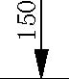
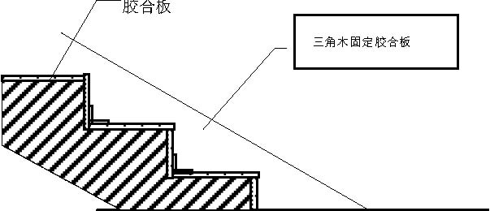
图6-2 楼梯踏步保护图图6-1 混凝土柱角保护图
（2）防水工程成品保护
1) 做成好的防水层安排专人看护，防止有意无意破坏防水层。
2) 做防水时，不得污染已做好的墙面。
（3）装修工程成品保护
1) 装修工程施工组织一个成品保护小组，分层分工序落实到人，负责监督成品保护工作。
2) 在楼内推小车时，将门框包好，防止小车车轴碰坏门框。
3) 墙面装饰完毕后，禁止用脏手摸墙面，更不要乱写乱画。
4) 地漏出水口、穿管线口要做好保护，防止进物堵塞。
5) 刷涂料、油漆时要采取措施，不得污染其他部位。
6) 安排专人看楼，防止丢失各种设施。
7) 架子工拆架子时，一定要注意已装修好的地面、墙面等，禁止砸坏门窗、面砖等。

成本降低措施

（1） 在材料采购时“ 货比三家”通过对供方的调查与评价，选择优质低价的分供方，以节约资金。
（2）利用公司自有设备，节约租赁费用。
（3）到场时安排专职人员严格把关，做成好计量和验收工作，材料进场后按总平面图的布置，整齐的码放在相应位置，避免人为的造成破损，同时也减少二次搬运的费用。
（4）严格执行材料消耗定额。建筑材料的领用和发放，按施工任务书中的数量，严格执行限额领料，贯彻“节约有奖，浪费有罚”的原则。施工中应密切注意现场进料情况，防止损坏丢失。
（5）混凝土施工前加强混凝土用量计算：对所施工的部位及用量做准确的调查和计算；在混凝土浇筑接近完成前，由专人对现场所需混凝土方量再次进行核算，以尽最大可能避免混凝土量不足或过多。
（6）钢筋翻样工作由专人负责：钢筋料单经技术负责人审批后方可进行成批下料。钢筋配料应根据配料单集中配料，合理地利用钢筋，避免长料短用。除钢筋加工人员外，其他工种使用钢筋时，均需进行计划并由领导审批签字后方可使用。各种预埋、预留所使用的钢筋全部用下脚料加工。
（7）加快模板周转：混凝土掺早强剂，并采用早拆体系，提高支撑及模板的周转次数，缩短模板循环周期，减少模板租赁费。
（8）加强材料的回收和再利用：施工生产中，对落地灰及时收集利用，减少材料浪费。
（9）提高质量避免返工浪费：严格控制结构轴线尺寸，洞口位置尺寸，楼层标高和墙柱垂直度，避免剔凿，造成返工浪费。
（10）按照本公司ISO9002 质量体系管理模式，本着少而精的原则配备项目管理人员，选择技术过硬的施工队伍，节约劳动力。

安全保证措施

安全管理体系及措施

（1） 安全管理目标：无安全事故，做到“建筑工程安全，施工人员安全，施工影响区域安全”。
（2） 总承包方自进入施工现场后，即承担保障工程施工的所有人员安全的责任，直至工程竣工。
（3） 根据政府有关法规规定，结合现场实际情况，制订保证安全生产的工地规章制度。
（4） 安全技术交底制：根据安全措施要求，和现场实际情况，各级管理人员需要亲自逐级进行书面交底。安全技术交底必须由各施工队或分包方签字认可。
（5） 班前检查制：专业责任工程师和区域责任工程师必须督促与检查专业分包方对安全防护措施是否进行了检查。
（6） 大中型机械设备安装实行验收制：凡未经验收的一律不得投入使用。使用中的大型设备下班后必须拉闸断电，并将专用闸箱上锁保护。
（7） 周一安全活动制：项目经理部每周一要组织全体工人进行安全教育，对上一周安全方面存在的问题进行总结，对本周的安全重点和注意事项做必要的交底，使广大工人能心中有数，从意识上时刻绷紧安全这根弦。
（8） 定期检查与隐患整改制：经理部每周要组织一次安全生产检查，对查出的安全隐患必须制定措施，定时间、定人员整改并做成好安全隐患整改消项记录。
（9） 管理人员和特殊作业人员实行年审制：每周由项目部统一组织进行，加强施工管理人员的安全考核，增强安全意识，避免违章指挥。
（10）实行安全生产奖罚制度与事故报告制。
（11）危急情况停工制：一旦出现危及职工生命安全险情，要立即停工，同时立刻报告公司，及时采取措施排除险情。
（12）持证上岗制：特殊工种必须持有上岗操作证，严禁无证上岗。
（13）现场成立安全生产领导机构，现场拟设专职安全员和保安人员。以上人员都应经过培训和考核，获得相应的证书并具有较丰富的经验，以负责全体施工人员的安全保护和防止事故发生。工地安全员有权发布指令并采取保护措施以防止事故发生。
（14）在合同签订后，总承包方将本工程的详细安全计划提交监理工程师审批同意，并在随后的工作中贯彻执行该计划。根据工程进展的实际情况分别编制具有针对性的安全计划及安全实施细则。
（15）制订现场临时用电方案，对所有用电项目做到有计算、有安全措施。现场设专职电工，非电工严禁接电。所有电路设置漏电保护装置。
（16）现场机械人员必须持合格有效证书上岗，机械应保证良好的操作状态，任何危及安全的隐患排除并经检查合格后方可继续使用，严禁机械带隐患使用和运行。新工人必须进行入场教育。
（17）所需支撑部分及脚手架、起重机械使用等均应经过设计计算，保证必要的安全系数，并经安全、技术部门验收后方可使用。此项工作应在分部、分项工程施工前进行，以留有充足时间不致影响工程进度。
（18）天气可能带来的危害，制订并督促落实安全措施。
（19）承包方及各分包方劳务人员队伍，设立专职安全员，负责本方人员施工中安全措施的执行。该安全员应出席各种安全会议，传达各项安全要求，并有权力停止本方任何危及安全的行为。任何分包方必须服从并得到总包单位的安全管理。安全处罚对所有进入施工现场人员均有效。
（20）现场醒目位置及危险区域（如楼梯口、施工洞口、出入口）设置各项安全标志、标牌、宣传品等，提醒施工人员注意安全。平时做成好日常安全检查工作。

安全生产措施

施工现场安全防护
(1) 基槽、基坑沟的防护
1) 凡开挖基槽深度超过1.5m, 必须按规定放坡,并设置人员上下坡道或爬梯.开挖深度超过2m, 必须在边沿设置不低于1.2m 高的护身栏,刷红白相间油漆,并设专用人行马道, 马道周围用密目网封闭.基坑施工期间白天设警示牌,夜间设红色标志灯。
2) 距离基坑边1m 范围内不准堆土，堆料、停放机械和车辆。
(2) 脚手架安全防护1) 建筑物四周必须采取密目安全网全封闭，双排脚手架作业面板下设置一道水平兜网，其余每隔二层设置一道水平兜网。在±0.000 以上高6m 位置设第一道水平挑网。
2) 脚手架作业层必须满铺脚手板，脚手板离墙距离不大于20cm，不得有探头板、飞跳板。凡高度超过20m 的外脚手架，纵向必须设置剪刀撑，剪刀撑宽度为5～7 根立杆，与地面成45～60°为宜。
(3) 室外电梯的安全操作
1) 电梯司机必须经专门技术培训，考试合格后持证上岗；
2) 施工电梯每班首次运行时，必须空载及满载运行，梯笼升离地面1m 左右停车，检查制动器灵敏性，然后继续上行楼层平台，检查安全防护门、上限位、前、后门限位，确认正常方可投入运行。
3) 笼梯乘人、载物时必须使载荷均匀分布，严禁超载作业。
(4) 洞口及临边的防护
1) 建筑物内所有预留洞口必须统一编组、编号并建立档案，设专人负责。
2) 1.5m×1.5m 以下的孔洞，加设固定盖板，1.5m×1.5m 以上的孔洞，四周必须设置
不低于1.2m 的两道护身栏，中间支挂水平安全网。
3) 楼梯休息平台、阳台及楼层结构无围护墙时，临边处支设两道牢固防护栏杆。
（5）高处作业防护1) 建筑物出入口搭设高6m，宽于出入通道两侧1m 的防护棚，棚顶满铺不小于5cm 厚的木板。通道两侧立网封闭。
2) 临近施工区域凡是有可能对人或物构成威胁的地方（临街马路、人行道、生活区、办公区、高压线、变压器等）必须搭设防护棚。
3) 施工人员作业时严禁凌空投掷物料。

施工现场安全用电

(1) 安全用电管理
1) 工程开工前电气技术人员编写临电施工组织设计，并通过公司审批。
2) 临时用电工程施工程序：施工组织设计→交底→安装→调试→验收→交付使用→检查整改→维修保养→竣工拆除。
3) 项目经理部每旬组织一次安全用电检查，值班电工经常巡查现场，发现问题及时处理。
4) 操作外电路第一断路隔离开关及引入线等必须向供电部门申请，并得到批准后方可操作，或由供电部门实施。
5) 现场所有的电气电料工具不合格的、不适用于临时用电工程的，电工有权拒绝使用，安全用电防护未落实时，各类用电人员有权拒绝施工。
6) 各级电管人员有权制止违章作业、违章指挥，对不按规范、标准、规程施工者应加强教育，情节严重的按有关规定予以严肃处理，对在安全用电工作中表现突出的单位、个人应予以表扬或奖励。
(2) 配电线路、电动机具、配电室、配电箱
1) 电缆不得明设，埋地敷设时，过路处必须穿保护管，保护管两端与电缆间绝缘固定，并每隔20m 设电缆走向标志。
2) 每台用电设备应有专用的开关箱，开关箱与用电设备的水平距离不大于3m。
3) 手持电动工具的使用人员按规定穿戴绝缘手套，绝缘鞋等防护用品，工具本身的电源线使用橡胶电缆，且无接头，长度为3m 左右。需加长时应增设移动箱。
4) 现场使用的电热器具应经消防部门批准，且应用漏电开关作电源控制。
5) 在施工程室内照明电源电压不超过36V 。
6) 配电系统采用三级配电，即总配电箱→分配电箱→开关箱→。并设三级以上漏电保护，形成分级保护，即总箱内设漏电保护器作为一级漏电保护，在分箱及开关箱设漏电保护器作第二、第三级保护。 7) 室外配电箱，设防雨、防砸和围护栏。配电箱内设本箱接线系统图。
(3) 施工机械、机具管理1) 所有机械由机械员统一调配管理、统一标识。2) 各种机械安装调试完，经过项目部安全员、技术员、机械员及机械操作者检查合格后，方可使用。
3) 各种机械的操作者持证上岗，严禁无证上岗，各种机械操作者经常学习上级颁发的有关规定，严禁酒后操作。
4) 机械要经常保养，定期检查发现问题及时处理，做到清洁、润滑、紧固、安全防护得力，确保机械良好。
5) 定期为机械操作者进行操作规程、安全使用的教育。
6) 用电设施必须有接地保护装置，并保护接地良好。引出的保护零线，紧固在设备明显部位，保护零线不允许有接头，也不允许用单股线作保护零线。
7) 机械发生故障由机械修理员处理，电气部分故障由电工维修，操作者不得擅自处理。
8) 塔式起重机塔基验收合格后方准立塔，塔式起重机安装验收合格后，方可使用，信号工持证上岗。凡是在运转的塔式起重机，都必须悬挂“十不吊” 内容，“塔式起重机验收合格牌”和塔吊负责人牌。
9) 现场机械安装符合规定，安全验收资料齐全，机棚明显位置悬挂安全操作规程和设备负责人牌。作业场要有良好的排水措施，机械棚要做到防雨、防砸、冬期要保温。作业完毕，应及时切断电源，断电上锁。
10) 卷扬机设置防雨、防砸工作棚，操作人员离开工作岗位应切断电源并将吊笼落到地面。
11) 圆盘锯设置安全挡、分料器，破料锯与横截锯不得混用，凡是长度小于50cm， 厚度大于锯盘半径的木料，严禁使用圆盘锯。平刨要有护手和护刃防护装置。
12) 机械设备的钢丝绳，应定期检查、保养。已达到报废标准的钢丝绳应及时更换。

消防管理措施

消防安全制度

（1）消防工作实行“预防为主，消防结合”的方针。
（2）施工现场实行逐级消防责任制，设专职干部一名，全面负责消防安全工作。
（3） 施工现场组织一支消防队，并建立值班、汇报、学习、训练制度，发现问题及时纠正解决。现场应配备足够的消火栓和消防器具，以满足失火时的灭火需要。消火栓和消火器具严禁用做它用。
（4）新到的工人必须经过防火安全教育后，才能上岗作业。
（5）消防设施严格按施工平面图布置，任何人不得私自改动。
（6）贯彻执行消防法规、规章和消防技术规范。
（7）在职工中开展防火安全的宣传教育，定期进行防火知识教育和灭火技术培训。
（8） 进行经常性的防火安全检查，及时制止纠正违法、违章行为，防止和消除隐患，必须采取应急措施，确保安全。
（9）建立实施安全责任制的考核，奖惩制度，奖优罚劣。
（10）建立防火值班、巡逻制度。
（11）现场有明显的防火标志。
（12）施工现场保证消防道路畅通。

消防安全技术措施

（1） 施工现场建立防火领导小组、义务消防队、社会治安综合治理领导小组、确保一名领导，具体负责消防保卫工作。
（2）现场配备专职消防保卫人员，持证上岗，统一着装。
（3）冬期施工采取不燃或难燃的保温材料。
（4）易燃材料专库储存。
（5） 凡使用易燃易爆化学品的作业必须制定防火安全措施或灭火方案，在下达生产任务的同时进行书面防火安全技术交底。
（6）进行易燃易爆化学危险品操作时必须保证通风良好，严禁明火及可能的火花。施工现场严禁吸烟。
（7）电焊工必须经过专门培训持证上岗，禁止非焊工进行作业。进行焊接作业前，办理用火申请，领取用火证，并有专人检查，看火。随身携带灭火用具。
（8） 施工现场消防器材和设备不得埋压、占用或挪作他用。施工现场在市政或建设单位消火栓保护范围以内时，施工现场内可不设置临时消火栓，否则应布置足够数量的临时消火栓.

环保、环卫措施

文明工地目标：施工现场管理达到“市级文明施工现场”。

场容管理措施

（1）施工现场四周设置钢制彩色围挡，围挡完整、牢固、上口平齐，外立面垂直。
（2）施工现场必须在大门前一侧明显处设置统一式样的施工标牌。标牌内容：建筑面积、建设单位、设计单位、施工单位、监理单位、工地负责人、开工日期、竣工日期。字体、标牌按公司标准。
（3） 工地大门内设置一图二牌三板。即：施工现场平面布置图；安全计数牌，施工现场管理体系牌；安全生产管理制度板、消防保卫管理制度板、场容卫生环保制度板。
（4） 施工现场临时设施保证牢固、整齐美观，临时设施屋面严禁使用石棉瓦，施工现场道路进行硬化，排水畅通。
（5） 施工区域和生活区域有明确划分。建立管理责任制，划分责任区，做到现场和生活区整洁、卫生、文明、有序。
（6）施工现场料具构件码放整齐，建筑物内外碎料垃圾渣土及时清理。
（7） 施工现场严格执行成品保护措施，对预制构件、木门口、各种石材、镜面、玻璃铝合金制品、卫生洁具等易损坏部位和成品采取必要的手段加以保护。

环境保护管理措施

（1）管理措施
1) 施工现场成立环境保护领导小组。组长由项目经理担任，组员由现场环保员和有关人员组成，主要做好因施工对大气、水源污染和噪音扰民的影响。
2) 项目部有信心处理好各方面的干扰，提前走访附近单位，政府机关、附近居民社区，就扰民问题做好各方满意之安排。现场成立接待室，设专人负责。
3) 对进场工人进行环境保护知识应知应会教育，每月坚持进行一次。
（2）环保技术措施
1) 清除施工垃圾搭设封闭式临时专用垃圾道或采用容器吊运，严禁用电梯井或在楼层上向地面抛洒施工垃圾。设立垃圾分拣站，施工垃圾及时清运。并洒水降尘。施工现场零散材料和垃圾要及时清理或存放在封闭式的垃圾站内，垃圾临时存放不得超过3d。
2) 施工现场设置的搅拌设备，搭设封闭式围挡及安装喷雾除尘装置。
3) 施工现场使用的大灶，采用清洁燃料严格控制烟尘。
4) 水泥及其他易放飞扬的细颗粒散体材料在库内存放，运输中严密遮盖。
5) 运输土方的车辆不可超量运输。装载量不得超过槽帮上沿，出场前设专人将土方拍实，并在门口冲洗干净，防止带泥上路和遗洒现象发生。
6) 结合设计中的永久道路布置现场施工道路。道路基层做法按设计要求执行，面层采用低强度等级的混凝土，以减少扬尘。
7) 施工现场设专人清扫浮土并洒水降尘，配备洒水设备，特别是易产生扬尘的季节。
（3）防止水源污染
1) 进场前，对周围市政设施做一详细调查，并办理相关手续和安排工地污水排放管道位置，进场后可立即完善。
2) 现场搅拌机前台设置排水沟及沉淀池，污水经沉淀后方可排入市政管线。
3) 施工现场油料储存的库房地面，抹20mm 厚防水砂浆，避免漏油污染地下水体。4) 施工现场的临时食堂，设置简易有效的隔油池，废水经除垢后方可排入市政管道。
隔油池定期掏油。
5) 施工现场气焊使用的乙炔发生罐产生的污水严禁随地倾倒，要求用专用容器集中存放，倒入沉淀池处理，以免污染环境。
6) 禁止将有毒有害废弃物用做回填土，以免污染地下水。
（4）防止噪音1) 所有机械均按政府有关噪音控制要求安装消音降噪设备，如振捣棒采用进口低噪音振捣棒。
2) 对人为活动噪音进行管理，特别杜绝人为敲打、叫嚷、野蛮装卸噪音等现象，最大限度减少噪音扰民，扣件、钢管等材料进出场采用成捆吊装，严禁抛掷，操作中轻拿轻放，严禁野蛮施工。塔吊指挥采用对讲机。
3) 对于电锯、电刨、搅拌机、空压机等强噪音机械安装在工作棚内，工作棚四周采用吸声材料严密围挡。
（5）环境卫生管理措施
1) 宣传卫生防病知识，教育职工重视卫生，防病的重要性。现场设卫生室，保证工人身体健康。工人应定期检查身体，及时发现病情，对突发疫病，及时上报上级主管部门并及时隔离，防止疫病的传染。并配合主管部门采取相应的措施。
2) 食堂办理卫生许可证，炊事员办理健康证，进行卫生知识培训，制定卫生达标措施。
3) 环境卫生分片包干，做到及时清扫，保持清洁。
4) 厕所卫生轮流值班清理，每日不定时冲洗，定期清坑。
5) 现场设垃圾箱，生活垃圾及时清运，夏季要定期喷洒灭蚊虫药。
6) 保证职工和民工队的施工和生活的基本条件。
7) 按照文明安全工地的标准规划和实施环卫、卫生管理。
（6）现场材料管理措施
1) 建立材料管理领导小组，栋号施工队设材料管理员，负责日常管理和限额领料。
2) 材料管理有分工，有标准，人人明确。
3) 经常保持分工区域、场地、道路、工具、容器干净整洁，不见杂物和垃圾。
4) 材料严格按施工平面图布置，堆放整齐成线。
5) 水泥库内抹水泥砂浆，做到防雨防潮；地面要高出室外地坪。
6) 材料凭证、帐卡齐全，手续清楚，及时签卡记帐，做到帐、卡、物相符。进场材料按计划认真检验规格、质量、数量，做好验收记录。
) 施工用料执行限额发料，健全领料发料手续，余料要退库，用料节约，奖惩严明，有奖惩措施。
8) 拆架子、拆模板不准乱扔、乱砸，任意截断，不准用木料、钢模板垫道。架子管、模板拆除后码放整齐，不得占用施工场地。
9) 使用新材料降低成本，有措施、有落实、有台帐。
10) 在工序及操作区域内实行班组负责制。

（7）加强场内绿化建设：为了更好的进行环境保护我们严格按照环境保护管理体系执行，采取边施工边绿化的措施。在施工完的道路两旁及空地和生活区种上草和花卉等植物，并派专人管理，达到施工完绿化完。把绿化还给群众，建造一个美好的家园。

××家园7 号商住楼施工组织设计
附录基础、主体、装修阶段平面布置图
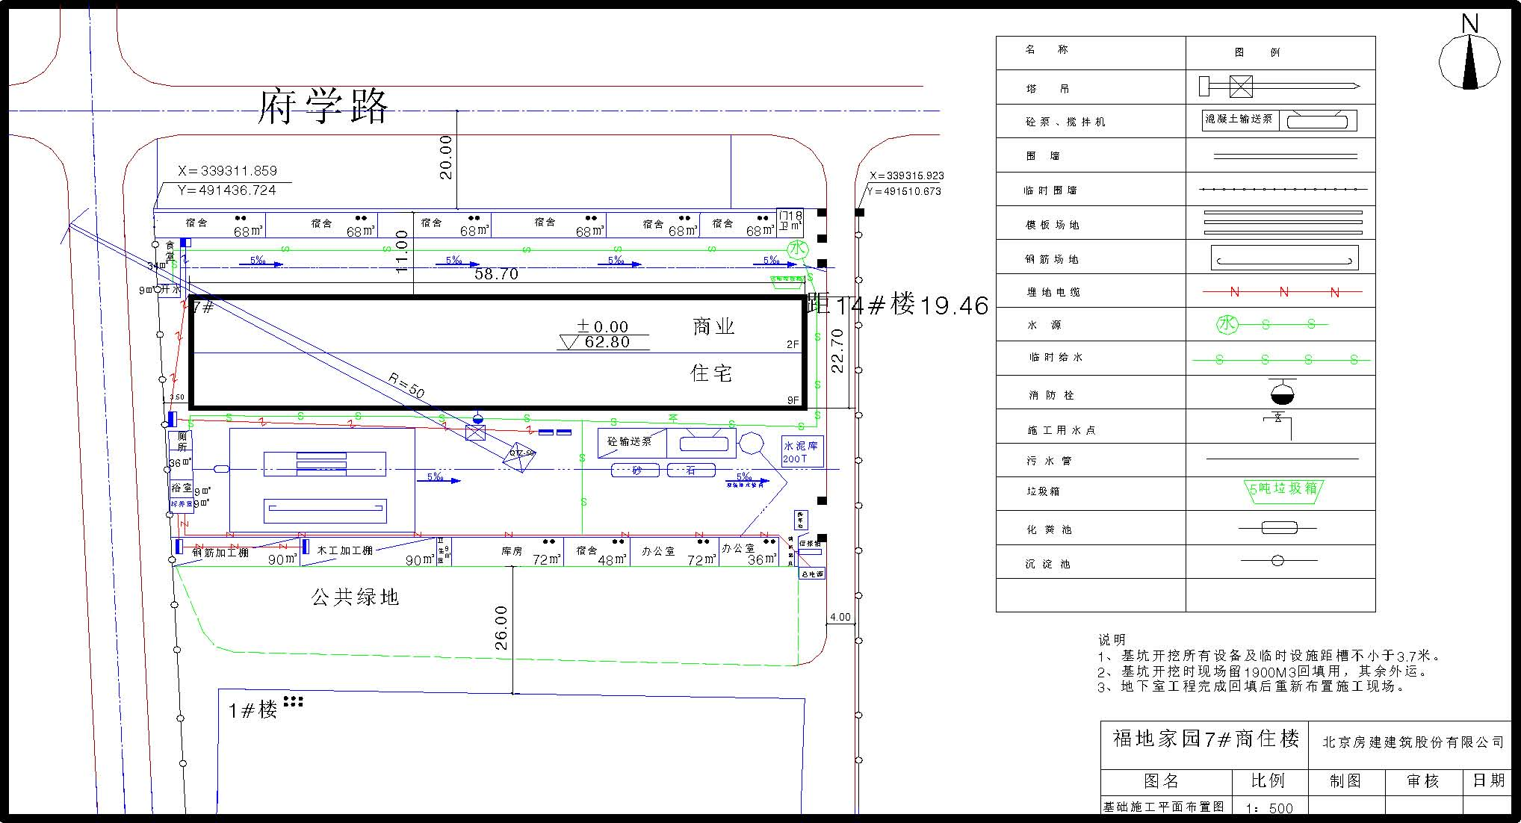
图9-1 施工现场平面布置图

